

ESCUELA SUPERIOR POLITÉCNICA DEL LITORAL

Facultad de Ingeniería en Mecánica y Ciencias de la Producción

“Diseño de un Sistema de Gestión de Mantenimiento basado en la Metodología de Tableros de Control de Mando para una empresa constructora de vías lastradas y asfálticas”

TESIS DE GRADO
Previa a la obtención del Título de:
INGENIERO MECÁNICO

Presentado por:

NÉSTOR MANUEL VERDESOTO BAJAÑA

Guayaquil-Ecuador

2010

AGRADECIMIENTO

Expreso mi total agradecimiento:

Al Ing. Cristian Arias por haber aportado a mi formación profesional una serie de valores éticos, morales, e intelectuales.

Al Ing. Sergio Plaza Villavicencio por la oportunidad y ayuda brindada al entregar información pertinente para el desarrollo de este trabajo.

A la Ing. Shirley Lainez por sus recomendaciones en la rectificación de la metodología y en la elaboración de esta tesis.

DEDICATORIA

A Dios por haberme dado la constancia y perseverancia para lograr mis metas.
A mi familia; A mis padres, por ser mi mayor fuente de inspiración.
A mis hermanos por su apoyo.

TRIBUNAL DE GRADUACIÓN

_____________________
Ing. Francisco Andrade S.
PRESIDENTE DEL TRIBUNAL

_____________________
Ing. Cristian Arias Ulloa
DIRECTOR DE TESIS

_____________________
Ing. Nelson Cevallos B.
VOCAL

DECLARACIÓN EXPRESA

"La responsabilidad del contenido de esta Tesis de Grado, me corresponde exclusivamente; y el patrimonio intelectual de la misma a la ESCUELA SUPERIOR POLITÉCNICA DEL LITORAL".

____________________
Nestor Verdesoto Bajaña

RESUMEN

La tesis presenta el Diseño de un Sistema de Gestión de Mantenimiento basado en la metodología de Tableros Equilibrados de Control para una empresa que se dedica a la construcción de vías en la Provincia del Guayas en la ciudad de Guayaquil. A través de la aplicación de la metodología TEC se busca gestionar un control efectivo del desempeño de los activos de la empresa y garantizar el desarrollo y mantenimiento de los mismos, y de esta manera lograr obtener una mejora continua de los procesos.
Considerando los aspectos fundamentales que deben conocerse para la aplicación de los TEC, se analiza la situación actual de la empresa con respecto al mantenimiento y al control, a través de los factores técnicos, administrativos y humanos que intervienen en el mismo.
Para elaborar el TEC a través de objetivos y medición de indicadores, se analiza y define el enfoque estratégico para analizar la situación interna y externa de la organización, considerando las partes involucradas, como es el caso de sus Stakeholders.
Todo el desarrollo del sistema conlleva al análisis de los resultados obtenidos en cada medición de los indicadores que servirán para la toma de decisiones de la empresa, la mejora continua del departamento de Mantenimiento, y las acciones preventivas a corto plazo.

ÍNDICE GENERAL

RESUMEN | II
ÍNDICE GENERAL | III
ABREVIATURAS | IV
SIMBOLOGÍA | V
ÍNDICE DE FIGURAS | VI
ÍNDICE DE TABLAS | VII
ÍNDICE DE GRÁFICOS | VIII
INTRODUCCIÓN | 1
CAPÍTULO 1. GENERALIDADES | 2
1.1 Antecedentes | 3
1.2 Objetivos Generales | 4
1.3 Objetivos Específicos | 4
14. Metodología de la Tesis | 5
1.5 Estructura de la Tesis | 6
CAPÍTULO 2. MARCO TEÓRICO | 8
2.1 Gestión y Control | 8
2.2 Gestión del Mantenimiento | 12
2.3 Tableros Equilibrados de Control | 12
2.3.1 Definición | 12
2.3.2 Generalidades | 13
2.3.3 Perspectivas Estratégicas | 14
2.3.4 Beneficios | 20
2.3.5 ¿Quiénes deben implementar el TEC? | 20
CAPÍTULO 3. DIAGNÓSTICO SITUACIONAL | 22
3.1 Descripción General de la Empresa | 22
3.1.1 Actividad Económica | 23
3.1.2 Misión | 24
3.1.3 Visión | 24
3.1.4 Estructura Organizacional | 25
3.1.5 Análisis de Fuerza Laboral | 28
3.2 Descripción de los procesos | 30
3.3 Análisis de la Situación Actual de la Gestión de Mantenimiento | 32
3.3.1 Gestión Técnica | 32
3.3.2 Gestión Administrativa | 34
3.3.3 Gestión del Talento Humano | 34
3.4 Descripción del problema de evaluación | 36
CAPÍTULO 4. ENFOQUE ESTRATÉGICO | 46
4.1 Definición del negocio de la Empresa | 46
4.2 Análisis FODA | 47
4.3 Identificación de Principales Stakeholders y sus necesidades | 53
4.4 Propuesta de valor | 59
4.5 Declaración de la Misión-Visión | 67
4.6 Cobertura de los temas estratégicos | 68
CAPÍTULO 5. TRASLADO Y DESPLIEGUE DEL TEC | 70
5.1 Descripción de la metodología aplicada | 70
5.2 Objetivos Estratégicos | 71
5.2.1 Perspectiva Financiera | 71
5.2.2 Perspectiva de Clientes | 74
5.2.3 Perspectiva de Procesos Internos | 74
5.2.4 Perspectiva de Aprendizaje y Crecimiento | 76
5.3 Mapa Estratégico | 78
5.4 Indicadores Estratégicos –Fichas | 79
5.4.1 Indicadores Financieros | 82
5.4.2 Indicadores Clientes | 88
5.4.3 Indicadores Procesos Internos | 90
5.4.4 Indicadores de Aprendizaje y Desarrollo | 95
CAPÍTULO 6. ANÁLISIS DE RESULTADOS | 98
6.1 Análisis de Resultados | 99
6.1.1 Resultado de la Perspectiva Financiera | 100
6.1.2 Resultado de Clientes | 103
6.1.3 Resultado de La Perspectiva de Procesos Internos | 104
6.1.4 Resultado de Aprendizaje y Desarrollo | 105
6.2 Resumen sobre el desempeño de los Indicadores | 106
CAPITULO 7. CONCLUSIONES Y RECOMENDACIONES | 108
7.1 Conclusiones | 108
7.2 Recomendaciones | 110
BIBLIOGRAFÍA | 112
ANEXOS | 113

ABREVIATURAS

DPTO Departamento
FODA Fortalezas, Oportunidades, Debilidades y Amenazas
KPI Indicadores Clave de Desempeño
MTTO Mantenimiento

SIMBOLOGÍA
 | Desempeño Esperado
 | Desempeño Preocupante
 | Desempeño Inaceptable
 | Gráfico de presentación
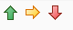 | Flechas de Semaforización

ÍNDICE DE FIGURAS

Figura 3.1: Organigrama Funcional de la empresa | 25
Figura 3.2: Motoniveladora 120 H | 40
Figura 3.3: Excavadora 320D | 43
Figura 3.4: Rodillo Vibratorio | 45
Figura 4.1: Proceso de Planificación Estratégica | 46
Figura 4.2: Organigrama del Departamento de MTTO | 62
Figura 5.1: Indicador Financiero Nº1 | 82
Figura 5.2: Indicador Financiero Nº2 | 83
Figura 5.3: Indicador Financiero Nº3 | 84
Figura 5.4: Indicador Financiero Nº4 | 85
Figura 5.5: Indicador Financiero Nº5 | 86
Figura 5.6: Indicador Financiero Nº6 | 87
Figura 5.7: Indicador de Clientes Nº7 | 88
Figura 5.8: Indicador de Clientes Nº8 | 89
Figura 5.9: Indicador de Procesos Internos Nº9 | 90
Figura 5.10: Indicador de Procesos Internos Nº10 | 91
Figura 5.11: Indicador de Procesos Internos Nº11 | 92
Figura 5.12: Indicador de Procesos Internos Nº12 | 93
Figura 5.13: Indicador de Procesos Internos Nº13 | 94
Figura 5.14: Indicador de Aprendizaje y Desarrollo Nº14 | 95
Figura 5.15: Indicador de Aprendizaje y Desarrollo Nº15 | 96
Figura 5.16: Indicador de Aprendizaje y Desarrollo Nº16 | 97
Figura 6.1: Semáforo de Evaluación | 98
Figura 6.2: Portada del Tablero Equilibrado de Control | 99
Figura 6.3: Perspectiva Financiera Costos de Fallos | 101
Figura 6.4: Perspectiva Clientes Disponibilidad de Equipos | 103
Figura 6.5: Perspectiva de Procesos Internos Causas de Fallos | 104
Figura 6.6: Perspectiva de Procesos Internos Causas de Fallos | 105
Figura 6.7: Resumen desempeño de los Indicadores | 106

ÍNDICE DE TABLAS

Tabla 3.1: Análisis de la Fuerza Laboral | 29
Tabla 3.2: Descripción del proceso de Construcción de Vía asfáltica | 30
Tabla 3.3: Descripción del Proceso de Mantenimiento de Maquinarias | 31
Tabla 3.4: Problemas de Evaluación | 36
Tabla 3.5: Detalle de defectos de la Motoniveladora 120H | 38
Tabla 3.6: Descripción de defecto de la Excavadora 320D | 41
Tabla 3.7: Descripción de defectos del Rodillo Vibratorio CS533 | 44
Tabla 4.1: Matriz de Análisis FODA | 47
Tabla 4.2: Análisis Stakeholders-Accionistas | 54
Tabla 4.3: Análisis Stakeholders-Empleados | 56
Tabla 4.4: Análisis Stakeholders-Equipo Gerencial | 57
Tabla 4.5: Análisis Stakeholders-Clientes | 58
Tabla 4.6: Descripción del Nuevo Proceso de Mantenimiento de Maquinarias | 65
Tabla: 4.7: Análisis FODA Departamento de Mantenimiento | 66
Tabla 5.1: Matriz de Resumen Indicadores con Gestión de Mantenimiento | 79

ÍNDICE DE GRÁFICOS

Gráfico 3.1: Porcentaje de Problemas de Evaluación | 37
Gráfico 3.2: Diagrama de Pareto: Defecto de la Motoniveladora 120H | 39
Gráfico 3.3: Diagrama de Pareto: Defecto de la Excavadora 320D | 42
Gráfico 3.4: Diagrama de Pareto del Rodillo Vibratorio C533 | 45
Gráfico 5.1: Mapa Estratégico de la Gestión de Mantenimiento | 78
Gráfico 6.1: Estimativo del Rodillo Compactador | 100
Gráfico 6.2: Costos de Fallos por Equipos | 102

INTRODUCCIÓN

En la actualidad las empresas crecen de una manera muy acelerada donde es vital su estructuración, el crecimiento y buen desempeño de una organización nace en sus activos físicos, como obtener de estos una buena rentabilidad, mantenibilidad y confiabilidad. Lo cual no es una tarea muy fácil, puesto que requiere de la participación de todo el personal tomando en cuenta un conjunto de situaciones internas y externas, favorables y desfavorables. La ejecución, representa un desafío aún más grande y requiere un esfuerzo mayor.

El desarrollo e implementación de un sistema de gestión de mantenimiento basado en Tableros Equilibrados de Control permitirá evaluar, controlar y medir a las diferentes áreas que intervienen en cada proceso o actividad del mantenimiento, logrando los objetivos planeados y cumpliendo con las metas establecidas.

El objetivo de este trabajo es el diseño de un sistema de indicadores claves que facilite el control y justifique la creación de un Departamento de Mantenimiento en la empresa CR.

CAPÍTULO 1

GENERALIDADES
Aún cuando se está en los comienzos del siglo XXI, hay muchas empresas que se enfrentan a entornos cada vez más competitivos debido al desarrollo continuo de nuevas metodologías y tecnologías; no solo se depende de las técnicas en los procesos productivos, sino también de la infinidad de sistemas que intervienen en la Cadena de Valor de las empresas.

Es muy frecuentemente escuchar que muchas empresas pretenden alcanzar el éxito y un nivel alto en la calidad en medio de un caos y una total desorganización, esto es debido a que todavía se mantienen muchos conceptos de organización antiguos. Para que las empresas surjan en medio de tanta competitividad deben eliminar viejas costumbres y viejos conceptos, y aprender del entorno para crear empresas más sólidas y fuertes.

  - Antecedentes
La empresa “CR” actualmente se encuentra una etapa de restructuración donde necesita definir nuevos objetivos estratégicos que ayuden a mejorar la rentabilidad de recursos disponibles.

La aplicación de la metodología de los Tableros Equilibrados de Control en las empresas es una necesidad, puesto que existe una brecha entre la misión y el trabajo que se realiza día a día. La función del TEC es cerrar esta brecha y transformar la misión en resultados esperados.

Esta metodología enseña que si se dispone del personal adecuado, los procesos se realizan correctamente entonces los clientes quedan satisfechos por lo tanto se incrementa la rentabilidad. Por consiguiente es un instrumento que sirve para concretar, medir y comunicar las estrategias aplicadas en la organización.

- Objetivo General
Demostrar la falta de control mediante los tableros equilibrados y así gestionar la creación del departamento de mantenimiento, ya que en esta empresa no existe: lo que genera retrasos en la culminación de obras a causa de no dar el debido mantenimiento preventivo, predictivo y correctivo a sus maquinarias, así como también los altos costos por las reparaciones que se realizan externamente.

Objetivos Específicos
Ante la realización del presente trabajo se espera obtener los siguientes resultados.
- Evaluar la gestión de los directivos utilizando los Tableros Equilibrados de Control, para así determinar la situación actual y proponer acciones encaminadas a la mejora de la posición de la empresa.
- Determinar cuáles son los factores críticos que están afectando el buen desempeño de la compañía.
- Dar a conocer la propuesta estratégica para la creación del departamento de mantenimiento y medir su rendimiento.
- Medir los resultados mediante indicadores de gestión.

Metodología de la Tesis
La metodología de la tesis se llevará a cabo mediante la consecución de las actividades que se puntualiza a continuación:
- Análisis y estudio de la gestión de la compañía (análisis de departamentos, desempeño y estructura) para determinar los puntos críticos dentro la compañía.
- De acuerdo a las características de la compañía, para la aplicación de los Tableros Equilibrados de Control, se utilizará sistemas de indicadores de gestión para medir las estrategias aplicadas y cuales son sus prioridades. Este método ayudará a traducir la misión de la empresa en resultados y lo que se quiere lograr para alcanzar el éxito esperado.

Estructura de la Tesis
La estructura de la Tesis se desarrollará en seis capítulos que se detallan a continuación.
Capítulo 1.- Generalidades
Se muestran la importancia de la tesis de grado, los objetivos que se persiguen con el mismo, la metodología y la estructura de la tesis.
Capítulo 2.- Marco Teórico
Se denotan las bases teóricas de la metodología de los Tableros Equilibrados de Control.
Capítulo 3.- Diagnóstico Situacional
Se detallan los aspectos generales, estructura y antecedentes de la empresa, y la situación actual de la Gestión de Mantenimiento.
Capítulo 4.- Enfoque Estratégico
Se establece un Análisis FODA, se detallan los Stakeholders, la propuesta de valor, y la cobertura de los temas estratégicos.
Capítulo 5.- Traslado y despliegue de los Tableros Equilibrados de Control
En este Capítulo se establecerá las perspectivas basado en los Indicadores para cada sector de la empresa, los cuales ayudarán para establecer controles.
Capítulo 6.- Análisis de los Resultados
Se realiza el análisis de cada perspectiva una vez aplicado los indicadores de gestión.
Capítulo 7.- Conclusiones y Recomendaciones
En este capítulo se dan a conocer los puntos críticos hallados en la ejecución de todo el proyecto.
Se dan a conocer las posibles soluciones a los problemas y buscar alternativas para mejorar el desempeño de la empresa.

CAPÍTULO 2

- MARCO TEÓRICO
- Gestión y Control
Generalmente una persona que “gestiona” es aquella que mueve todos los hilos necesarios para que ocurra determinada cosa o para que se logre determinado propósito. Existen varias acepciones para el término gestión: El diccionario Larousse la define así:

Gestión: del latín gestio onis. Acción y efecto de administrar. En el libro “Indicadores de Gestión”, publicado en 1999, pg. 24 (1), se define genéricamente la gestión de la siguiente manera: “conjunto de decisiones y acciones que llevan al logro de objetivos previamente establecidos”.

De modo que la gestión, organizacionalmente hablando, se refiere al desarrollo de las funciones básicas de la administración: Planear, organizar, dirigir y controlar.
Es claro que la gestión trasciende a la acción por sí misma, ya que incluye la formulación de objetivos, la selección, evaluación y determinación de estrategias, el diseño de los planes de acción, la ejecución y el control de los mismos.

Tipos de Gestión
En las empresas es común hablar de tres niveles de gestión:
- La gestión estratégica.
- La gestión táctica
- La gestión operativa.
Se entiende por gestión estratégica el conjunto de decisiones y acciones que llevan a la organización a alcanzar los objetivos corporativos. Tiene directa relación con la formulación, ejecución y control del Plan Estratégico de la empresa y se basa en la comprensión y administración de la relación e interacción de la empresa con el medio ambiente, es decir con los proveedores y los clientes por una parte y por otra, con los demás agentes presentes en el entorno tales como la competencia, el gobierno, y en general todos aquellos que constituyen la cadena del valor a la que pertenece la organización.
De la gestión estratégica se deriva la gestión táctica, ya que los objetivos de ésta se desprenden directamente de la primera gestión y deben estar alineados con ellos. La gestión táctica involucra el ámbito interno de la organización y obedece al óptimo desarrollo de todas sus actividades internas y al decir internas se refiere, más que a aquellas actividades desarrolladas dentro del espacio físico de la empresa.

La gestión operativa, que no por ser de alcance más limitado no es menos importante que la gestión estratégica y la gestión táctica. Los objetivos operativos se derivan directamente de los objetivos tácticos. El nivel operativo involucra cada una de las actividades de la cadena del valor interna, tanto primarias como de apoyo, por tanto es posible hablar de gestión de aprovisionamiento, gestión de la producción, gestión de distribución, gestión de marketing y gestión de servicio, gestión de personal, la gestión financiera, entre otras.

El control: ha sido definido bajo dos grandes perspectivas, una perspectiva limitada y una perspectiva amplia. Desde la perspectiva limitada, el control se concibe como la verificación a posteriori de los resultados conseguidos en el seguimiento de los objetivos planteados y el control de gastos invertido en el proceso realizado por los niveles directivos donde la estandarización en términos cuantitativos, forma parte central de la acción de control.

Bajo la perspectiva amplia, el control es concebido como una actividad no sólo a nivel directivo, sino de todos los niveles y miembros de la entidad, orientando a la organización hacia el cumplimiento de los objetivos propuestos bajo mecanismos de medición cualitativos y cuantitativos. Este enfoque hace énfasis en los factores sociales y culturales presentes en el contexto institucional ya que parte del principio que es el propio comportamiento individual quien define en última instancia la eficacia de los métodos de control elegidos en la dinámica de gestión.

Todo esto lleva a pensar que el control es un mecanismo que permite corregir desviaciones a través de indicadores cualitativos y cuantitativos dentro de un contexto social amplio, a fin de lograr el cumplimiento de los objetivos claves para el éxito organizacional, es decir, el control se entiende no como un proceso netamente técnico de seguimiento, sino también como un proceso informal donde se evalúan factores culturales, organizativos, humanos y grupales.
Gestión del Mantenimiento
La gestión de mantenimiento tiene como fin planificar, organizar, dirigir y controlar las actividades necesarias para obtener y conservar un apropiado costo del ciclo de vida de los activos físicos y unas ventajas competitivas adecuadas, tratando de asegurar la competitividad de la empresa para que logre sus objetivos.

  - Tableros Equilibrados de Control
Definición
Es un sistema de control de gestión que incluye variables financieras y no financieras para medir la evolución de una empresa o negocio. El TEC es un modelo de gestión y una herramienta de comunicación y en su implantación es una herramienta de cambio para lograr la mejora continua.

Generalidades de los Tableros Equilibrados de Control
El TEC fue desarrollado en los años 90 por los profesores de la Universidad de HARVARD, Robert Kaplan y David Norton. En sus principios se constituyó como un sistema de medición mejorado, pero con el transcurrir de los años fue evolucionando hasta convertirse en el núcleo o piedra angular del sistema de gestión estratégico de cualquier empresa.

Traduce la estrategia de la compañía en un conjunto de indicadores que nos permite controlar el estado de salud corporativa y las formas como se están encaminando las acciones para alcanzar los objetivos y la visión.

El TEC ofrece una visión integrada y balanceada de la empresa permitiendo desarrollar la estrategia de una manera clara y precisa, esto se logra a su vez estableciendo objetivos estratégicos identificados en cuatro perspectivas: financiera, clientes, procesos y aprendizaje.
Todas estas perspectivas se vinculan entre si mediante relaciones de causa y efecto. Esta herramienta de gestión (TEC) promueve un alineamiento de los objetivos estratégicos con indicadores de desempeño, metas y planes de acción para posibilitar la generación de estrategias en forma integrada que garanticen que los esfuerzos hechos por la empresa u organización se encuentren en el mismo nivel.

Perspectivas Estratégicas
Son los pilares fundamentales para garantizar la creación de valor a los diferentes Stakeholders de la organización, pilares en los cuales la misma tiene que balancear su desempeño.

Perspectiva Financiera
Toda organización traza como meta obtener la mayor rentabilidad, y por ende su mayor crecimiento económico, para esta constructora no va ser la excepción. Ahora obtener una mayor rentabilidad y crecimiento no solo debe depender de indicadores financieros, varios autores sostienen que dirigir una organización en base a esto es muy riesgoso es como correr a muy alta velocidad solo mirando al suelo.
Indicadores usados frecuentemente son:
      - Índice de Liquidez
      - Índice de Endeudamiento
      - Índice de Capital Invertido

Perspectiva del Cliente
Cómo ve el cliente a la organización, y qué debe hacer esta para mantenerlo como cliente. Si el cliente no está satisfecho, aún cuando las finanzas estén marchando bien, es un fuerte indicativo de problemas en el futuro. Para lograr el desempeño financiero que una empresa desea, es fundamental que posea clientes leales y satisfechos, con ese objetivo en esta perspectiva se miden las relaciones con los clientes y las expectativas que los mismos tienen sobre los negocios. Además, en esta perspectiva se toman en cuenta los principales elementos que generan valor para los clientes, para poder así centrarse en los procesos que para ellos son más importantes y que más los satisfacen. El conocimiento de los clientes y de los procesos que más valor generan es muy importante para lograr que el panorama financiero sea próspero. Sin el estudio de las peculiaridades del mercado al que está enfocada la empresa no podrá existir un desarrollo sostenible en la perspectiva financiera, ya que en gran medida el éxito financiero proviene del aumento de las ventas, situación que es el efecto de clientes que repiten sus compras porque prefieren los productos que la empresa desarrolla teniendo en cuenta sus preferencias.

Perspectiva de Procesos Internos
Cuáles son los procesos internos que la organización debe mejorar para lograr sus objetivos. Debemos preguntarnos: ¿"Para satisfacer a los accionistas y clientes, en que procesos de negocio debemos sobresalir?".

Analiza la adecuación de los procesos internos de la empresa de cara a la obtención de la satisfacción del cliente y logro de altos niveles de rendimiento financiero. Para alcanzar este objetivo se propone un análisis de los procesos internos desde una perspectiva de negocio y una predeterminación de los procesos clave a través de la cadena de valor.

Se distinguen cuatro tipos de procesos:
Procesos de Operaciones. Desarrollados a través de los análisis de calidad y reingeniería. Los indicadores son los relativos a costos, calidad, tiempos o flexibilidad de los procesos.
Procesos de Gestión de Clientes. Indicadores: Selección de clientes, captación de clientes, retención y crecimiento de clientes.
Procesos de Innovación (difícil de medir). Ejemplo de indicadores: % de productos nuevos, % productos patentados, introducción de nuevos productos en relación a la competencia.
Procesos relacionados con el Medio Ambiente y la Comunidad. Indicadores típicos de Gestión Ambiental, Seguridad e Higiene y Responsabilidad Social Corporativa.
Perspectiva de Aprendizaje y Crecimiento
Cómo puede la organización seguir mejorando para crear valor en el futuro. Incluye aspectos como entrenamiento de los empleados, cultura organizacional ¿Podemos continuar mejorando y creando valor?

El modelo plantea los valores de este bloque como el conjunto de guías del resto de las perspectivas. Estos inductores constituyen el conjunto de activos que dotan a la organización de la habilidad para mejorar y aprender. Se critica la visión de la contabilidad tradicional, que considera la formación como un gasto, no como una inversión.

La perspectiva del aprendizaje y mejora es la menos desarrollada, debido al escaso avance de las empresas en este punto. De cualquier forma, la aportación del modelo es relevante, ya que deja un camino perfectamente apuntado y estructura esta perspectiva. Clasifica los activos relativos al aprendizaje y mejora en:
- Capacidad y competencia de las personas (gestión de los empleados). Incluye indicadores de satisfacción de los empleados, productividad, necesidad de formación, entre otros.
- Cultura-clima-motivación para el aprendizaje y la acción. Indicadores: iniciativa de las personas y equipos, la capacidad de trabajar en equipo, el alineamiento con la visión de la empresa, entre otros.

Esta perspectiva se basa en la utilización de activos intangibles, lo que en toda compañía no es siempre la lógica de negocios. En algunas compañías los recursos tangibles son preponderantes en vez de los intangibles, por lo que no se trata de copiar y pegar tratando de encajar este modelo en todas las empresas. Pueden existir más o menos perspectivas del TEC (Tableros Equilibrados de Control).

Beneficios
Entre los principales beneficios que ofrecen los tableros Equilibrados de Control o también llamado Cuadro de Mando Integral son:
- Capacidad y competencia de las personas (gestión de los empleados). Incluye indicadores de satisfacción de los empleados, productividad, necesidad de formación, entre otros.
- Sistemas de información (sistemas que proveen información útil para el trabajo). Indicadores: bases de datos estratégicos, software propio, las patentes y copyright, entre otros.
¿Quiénes deben Implementar el TEC?
Para saber si una empresa requiere la implementación del TEC, deben responderse las siguientes preguntas:
- ¿Están claramente identificados todos aquellos factores que influyen en el logro de sus resultados financieros?
- ¿Qué ocurre si la Planificación Estratégica está correctamente definida pero no se está ejecutando de una manera adecuada? ¿Cómo verificar esto?
- ¿Cómo influye la satisfacción del cliente en los resultados financieros?
- ¿Quién garantiza el cumplimiento de sus objetivos y que éstos son los idóneos para la organización?
- ¿Cómo establecer que áreas contribuyen realmente a los resultados de la empresa y en qué medida?
- ¿Qué elementos de juicio tiene la gerencia para llevar a cabo acciones preventivas y correctivas oportunas busquen la excelencia, liderando el mercado y obteniendo el mayor desempeño y rentabilidad?

CAPÍTULO 3

- DIAGNÓSTICO SITUACIONAL
  - Descripción General de la Empresa
La empresa C.R se creó hace más de 10 años, en sus inicios empezó como una empresa dedicada a la construcción y readecuación de escuelas, alcantarillado, tanques elevados de agua, en general obras civiles menores. Con el transcurrir de los años fue incorporando personal mucho más capacitado, es decir ingenieros con mucha mayor experiencia, decididos a trabajar en cualquier campo de la rama de ingeniería civil. Ante todos estos antecedentes es así que se presentaron oportunidades de proyectos para construcción de vías en las cuales la empresa aceptó el reto de cumplir aquellos.

Al inmiscuirse en este campo de la construcción y presentándose la oportunidad de seguir con estos proyectos dado que el Gobierno invierte mucho en la construcción y mantenimiento de vías para el área rural, la empresa decide incorporar equipos nuevos y dejar de subcontratar los mismos; puesto que la rentabilidad era muy buena, decidiéndose por la inversión.

Al adquirir nuevas maquinarias la empresa está obligada a incorporar un nuevo departamento que no poseía, el cual es el departamento de Mantenimiento. Debido a este crecimiento ellos deciden realizar un proceso de modernización el cual incluye el DISEÑO DE LOS TABLEROS EQUILIBRADOS DE CONTROL para una Gestión de Mantenimiento.

  - Actividad Económica
La Empresa se dedica a la construcción de vías a nivel de mejoramiento pétreo, actualmente trabaja en lo que son caminos vecinales, a nivel de base y sub-base, para este año se espera adquirir equipos para construir vías a nivel asfáltico.

Realiza otras actividades menores como: el mantenimiento de canales de aguas lluvias para el área rural, construcción de alcantarillas para drenajes de aguas, entre otros.

Misión
“Satisfacer las necesidades del sector rural proporcionándoles servicios integrados en el diseño, desarrollo y construcción de vías principales y alternas utilizando maquinarias con tecnología de punta, materiales adecuados y sistemas constructivos innovadores”.

Visión
“Liderar en un plazo de 3 años como empresa constructora en diseño y construcción de vías basándonos en la especialización y capacitación de nuestro personal, respetando las normas para la conservación del medio ambiente”.

Objetivo: “Apoyar el crecimiento y desarrollo de cada provincia donde se esté trabajando, mediante la participación activa en la construcción de vías y de la infraestructura requerida por el sector agrícola”.

Estructura Organizacional
Figura 3.1: Organigrama Funcional de la empresa

Gerente General
Se encarga de la planificación, organización, dirección y control de todos los departamentos que integran la empresa, con el fin de obtener beneficios económicos y de calidad.
Otra funcion importante que realiza la gerencia general es mantener y encontrar nuevos clientes para la ejecucion de proyectos.
Departamento Financiero
Este departamento se encarga de todas las actividades financieras. Actualmente cuenta con una buena dirección y organización, los mismos que se ven reflejados en los resultados obtenidos en los ultimos años de gestión.
Contabilidad
El área de contabilidad es un complemento para la gestión financiera de la empresa. Su principal función es de instrumentar, normas, sistemas y procedimientos necesarios para garantizar la exactitud y seguridad en las transacciones de las operaciones financieras.

Presupuestos
Realiza la preparación de presupuestos para cada nuevo proyecto, control de planillas y análisis sobre los futuros gastos.
Esta área también es responsable de proporcionar a la alta gerencia información pertinente sobre el desempeño de los recursos a utilizarse que ayuda a la toma de decisiones.
Departamento Técnico
Se encarga de planificar, ejecutar y controlar las obras en curso. También gestiona nuevas obras junto con la gerencia general.
Jefe de Obras
Supervisa el trabajo realizado por el personal encargado por avance de obra y que culmine a tiempo.
Departamento de Recursos Humanos
Se ocupa de seleccionar, contratar, formar, emplear y retener a los colaboradores de la empresa. Actualmente cuenta con políticas de recursos humanos para alinearlas con la estrategia de la empresa, con el fin de alcanzar e implementar la estrategia a través del personal contratado.

Análisis de Fuerza Laboral
El análisis de la fuerza laboral busca potenciar las habilidades del personal contratado y elevar la productividad del trabajo con el correcto uso de las maquinarias.

La empresa cuenta con personal calificado, que cumplen con el perfil que se necesita en el desarrollo de cada tarea asignada. La responsabilidad que posee cada uno de los empleados es sumamente importante, debido a que tienen el poder de tomar decisiones para el buen funcionamiento de la empresa.

Por otro lado un factor importante es la sobrecarga de funciones a los jefes de áreas y empleados, lo que ocasiona que el desempeño no esté estimado de manera correcta.

Los parámetros que utiliza la empresa para medir la fuerza laboral son: Capacidad profesional, técnica, operacional y disciplina. La tabla 3.1 muestra la descripción de todas las áreas con el número de trabajadores que la integran.

Tabla 3.1: Análisis de la Fuerza Laboral
Áreas | Número de trabajadores por área
Presidencia y Gerencia | 2
Jefe / Departamentos | 3
Subjefes/ Departamentos | 5
Operadores y Mecánicos | 15
Obreros | 4
Total Personal Contratado | 29

Fuente: Departamento de RRHH de la empresa C.R.

Con la evaluación de la fuerza laboral la empresa ha potenciado la utilización más racional del número de trabajadores y de su tiempo laboral.

Descripción de los Procesos

Tabla 3.2: Descripción del proceso de Construcción de Vía asfáltica

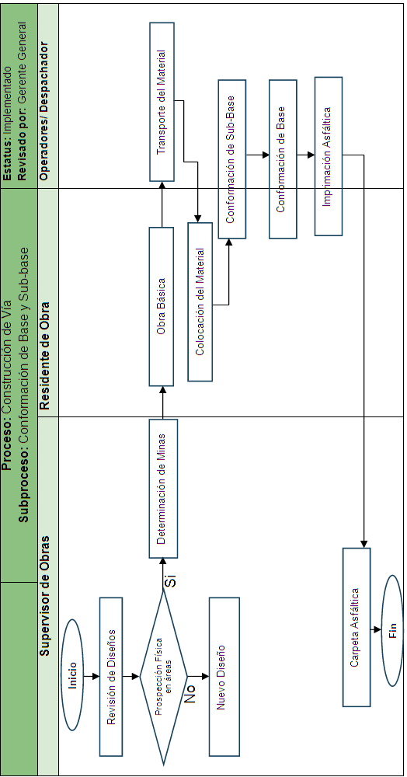

Tabla 3.3: Descripción del Proceso de Mantenimiento de Maquinarias
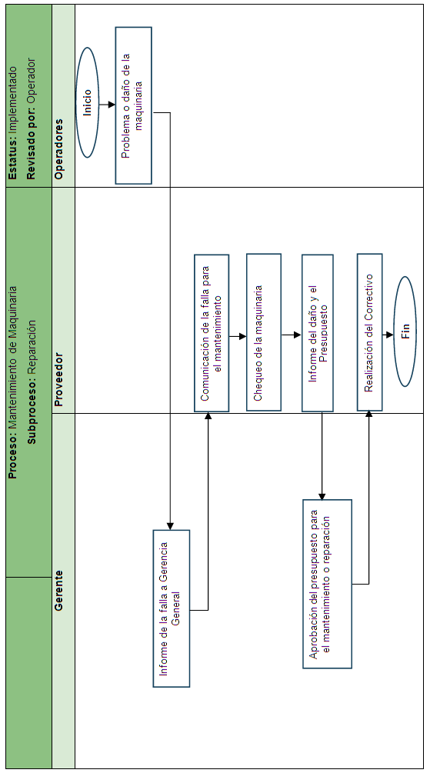
Análisis de la Situación Actual de la Gestión de Mantenimiento
Actualmente la empresa no cuenta con un Departamento de Mantenimiento. Las actividades de mantenimiento se realizan a través de la empresa proveedora de los equipos lo que significa que el mantenimiento es subcontratado y externo, no se hace controles internos sobre los equipos.

El mantenimiento que realiza la empresa encargada es programado según cada equipo, muchas de las indicaciones que ésta da a la empresa no se realizan, debido a que no hay un departamento o persona encargada de reportar y hacer ejecutar las acciones indicadas. Esta es una gran debilidad que posee la empresa de manera interna.

Gestión Técnica
- No posee un plan interno de mantenimiento para los equipos.
- El itinerario de los equipos al momento de trabajar en algunos frentes de trabajo es orden directa del jefe de obras y no algo planificado del departamento técnico.
- Un reporte del avance de la obra se da una vez por semana al departamento técnico.
- El operador de los equipos no tiene la formación suficiente para un problema fortuito en el equipo.
- No poseen indicadores de gestión para evaluar el desempeño alcanzado.
- Los reportes con fallas en los equipos se las realizan directamente del proveedor hacia el gerente general de la empresa.
- Por sobrecargas de funciones el gerente no revisa detalladamente el informe de mantenimiento enviado por el proveedor. El gerente solo se comunica con el proveedor para conocer si el equipo funciona correctamente.
- No hay una persona que sirva de vehículo entre los operadores y la gerencia para atender necesidades, tales como desperfectos en los equipos, información sobre normas de trabajo, y demás especificaciones que estos requieran.

Gestión Administrativa
La empresa “CR” no cuenta con un plan de mantenimiento, está actividad la realiza a través de la contratación de proveedores quienes se encargan del mantenimiento de las maquinarias previo a un contrato de tres mil horas.
Debido a la falta de planificación no cuenta con procedimientos, normas, reglamentos ni objetivos.

Gestión del Talento Humano
Esta gestión actualmente cuenta con una dirección que se basa mediante políticas, reglamentos y estatutos que garantizan el bienestar de los trabajadores, quienes son parte fundamental para el buen funcionamiento de la empresa.
- Reclutamiento y selección
El departamento de Recursos Humanos sigue las reglas tradicionales al momento de reclutar personal, se busca el perfil idóneo que se ajustó al puesto de trabajo. Se toman pruebas de aptitudes a los posibles aspirantes y se selecciona al que haya tenido mejor desempeño.
- Compensaciones
El salario que tiene cada empleado se ajusta a las capacidades y al desempeño logrado en la ejecución del trabajo realizado. Los bonos se otorgan a los empleados que cumplen con un perfil impecable cada año, aunque debido a la situación económica que atraviesa el país, se ha reducido los incentivos a los empleados.
- Formación
La empresa actualmente no realiza capacitación y formación al personal sobre el mantenimiento de las maquinarias, la información que conocen los operadores, técnicos y demás empleados es a través de manuales de usuario y manuales técnicos, los mismos que se encuentran escritos en ingles que dificultan en gran parte el entendimiento sobre el correcto uso de los equipos. Pero se espera que con el plan estratégico se logre la formación permanente de los empleados.
Descripción del Problema de Evaluación
Luego de un análisis a nivel interno y conversar con la alta gerencia se detectaron los siguientes problemas (véase la tabla 3.4 problemas de evaluación):
Tabla 3.4: Problemas de Evaluación
N° | Tipo de Defecto | Detalle del Problema | %
1 | Falta de Control de Equipos | No existe monitoreo y seguimiento de los equipos por parte de la empresa. | 80%
2 | No poseen repuestos | No existe stock de bodega de repuestos menores, filtros, lubricantes y demás insumos. | 85%
3 | Falta de Equipos de Comunicación | No existe radios, teléfonos; la comunicación se realiza por terceros. | 90%
4 | No existe plan de mantenimiento | El plan de mantenimiento es efectuado externamente. | 95%
5 | Falta de Formación del Personal | No hay programas de capacitación actualmente | 90%
6 | No usan Equipos de Seguridad | Salvo que la fiscalización sea exigente, no hay cultura de salud y seguridad ocupacional. | 60%
7 | Itinerarios de trabajo no se cumplen | Los equipos se cambian de sitio sin previo aviso. | 50%
8 | No existe reporte de avance de obras | No se efectúan informes semanales sobre el avance del trabajo realizado. | 30%

Para tener una mejor apreciación de los problemas de evaluación se elaboró un histograma con sus respectivos porcentajes. En donde se puede observar que la falta del plan de mantenimiento tiene una prioridad del 95%, mientras que la falta de equipos de comunicación y la formación del personal representan el 90% de los problemas, por lo tanto los problema que tiene la empresa representan un porcentaje elevado para la dirección de la misma, que justifica la creación del departamento de mantenimiento, área que se encargará de minimizar a corto, mediano y largo plazo cada uno de los problemas expuestos en la tabla anterior y de tomar acciones correctivas necesarias para el buen funcionamiento de los equipos.

Gráfico 3.1: Porcentaje de Problemas de Evaluación
100%

90%

80%

70%

60%

50%

40%

30%

10%

0%
Plan de mantenimiento
Equipos de Comunicación
Formación del Personal
Repuestos
Control de Equipos
Seguridad de Equipos
Itinerarios no se cumplen
Reporte de avance de obras
95%
90%
90%
85%
80%
60%
50%
30%

95%
90%
90%
85%
80%
60%
50%
30%

De la misma manera se elaboró tablas con la descripción de los defectos que presenta cada maquinaria que posee la empresa. La duración del mantenimiento se toma como referencia el contrato de 3000 horas entre 10 horas diarias trabajadas por la empresa proveedora que realiza el mantenimiento.

Para realizar el análisis de los datos se empleó la ayuda del diagrama de Pareto que es un método sencillo donde se pudo priorizar las necesidades de mantenimiento de cada maquinaria. (Véase la tabla 3.5 detalle de defectos)

Luego una breve descripción de la funciones básicas de cada una de las máquinas analizadas.
Tabla 3.5: Detalle de defectos de la Motoniveladora 120H

Motoniveladora 120 h
Tipo de Defecto | Detalle del Problema | Frec | % | Acumulada%
Lubricación de Equipo | Condiciones ambientales y de trabajo | 295 | 21% | 21%
Aceite de motor | Uso normal del equipo | 275 | 20% | 41%
Desgaste de puntas de Escarificadores | Abrasividad de los materiales | 270 | 19% | 60%
Mangueras hidráulicas | Cumplimiento del ciclo de vida útil. | 210 | 15% | 75%
Desgaste de cuchilla principal | Debido a la abrasividad de los materiales | 200 | 14% | 89%
Desgaste de llantas | Depende de condiciones de trabajo | 160 | 11% | 100%
Total |  | 1410 | 100%
El diagrama de Pareto de la grafica 3.2 establece que los defectos significativos provienen de: lubricación de equipos, aceite de motor, puntas escarificadas, mangueras hidráulicas y cuchillas con una frecuencia acumulada del 89% de prioridad.
Por el principio de Pareto se determina que: la mayor parte de los defectos encontrados pertenecen a casi todos los grupos de error de manera que si se eliminan las causas que los provocan desaparecería la mayor parte de defectos.
Gráfico 3.2: Diagrama de Pareto: Defecto de la Motoniveladora 120H

100%

75%

50%

25%

0%
Lubricación
Aceite de motor
Puntas Escarificadoras
Mangueras
Cuchilla
Llantas
41%
21%
60%
75%
89%
Frecuencia
% Acumulado
Diagrama de Pareto Motoniveladora 120H
%Frecuencia Acumulada
Frecuencia de defectos
Defectos de Motoniveladora 120H
1400

1000

800

400

0

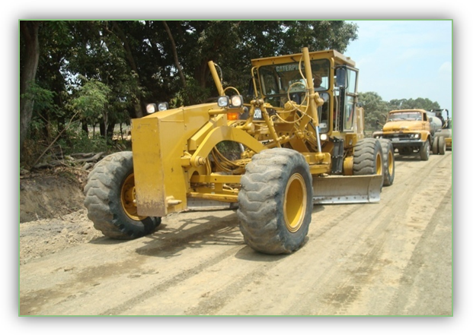

Figura 3.2: Motoniveladora 120 H

Motoniveladora: Su función principal es:
- Tender
- Mezclar
- Nivelar el material para que el rodillo compacte la vía
- Modelar la pendiente al material que se trabaja
- Refinar las explanadas
- Reperfilado de talujes
- También le da el peralte a la misma según especificaciones.

Otra maquinaria que necesita mantenimiento es la Excavadora 320D en la tabla 3.6 se detalla el defecto que tiene, descripción del problema, la frecuencia, el porcentaje y porcentaje acumulado.
Tabla 3.6: Descripción de defecto de la Excavadora 320D
excavadora 320d
Tipo de Defecto | Detalle del Problema | Frec | % | % Acumulado
Cambio de aceite de motor | Uso normal del equipo | 275 | 23% | 23%
Desgaste de puntas | Debido a la abrasividad de los materiales | 275 | 23% | 46%
Lubricación del equipo | Exceso de trabajo y malas condiciones de trabajo | 270 | 22% | 68%
Mangueras hidráulicas | Exceso de presión | 220 | 18% | 86%
Cambio de Aceite Hidráulico | Presión y condiciones de trabajo | 100 | 8% | 94%
Desgaste de rodillos del tren de rodaje | Recorrido del equipo | 50 | 4% | 98%
Otros | problemas menores | 10 | 1% | 100%
Total |  | 1200 | 100%

Los defectos principales de la excavadora 320D analizados mediante el diagrama de Pareto en el grafico 3.3 destacan que los defectos influyentes en esta maquinaria son el cambio de aceite del motor, desgaste de puntas, lubricación de equipos, mangueras hidráulicas con el porcentaje de frecuencia acumulada del 86% de defectos.
Gráfico 3.3: Diagrama de Pareto: Defecto de la Excavadora 320D
46%
23%
68%
86%
98%
94%
100%

75%

50%

25%

0%
Diagrama de Pareto Excavadora 320D
Frecuencia de defectos
Defectos de Excavadora 320D
Frecuencia
% Acumulado
1200

1000

800

200

0

%Frecuencia Acumulada
Cambio de Aceite
Desgaste de Puntas
Lubricación
Mangueras
Hidráulico
Rodillos
Otros

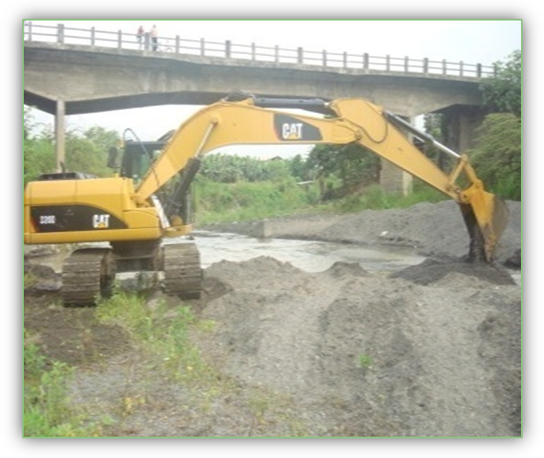

Figura 3.3: Excavadora 320D

Excavadora 320-D: Este equipo se encarga de:
- Excavaciones a nivel del suelo, contacto con la humedad, terrenos rocosos, donde tanto el rodado como la cuba y las calzas sufren un desgaste elevado.
- Cargar material en sitios de difícil acceso
- Construcción de taludes, canales y demás.

Finalmente la tabla 3.7 detalla los tipos de problemas que tiene el rodillo vibratorio C533, la frecuencia y los porcentajes acumulados.

Tabla 3.7: Descripción de defectos del Rodillo Vibratorio CS533
rodillo Vibratorio c533

Tipo de Defecto | Detalle del Problema | Frec | % | %Acumulada
Aceite de motor | Condiciones de trabajo | 275 | 47% | 47%
Contaminación ambiental | Exceso de polvo y no implementar normas de seguridad. | 275 | 47% | 94%
Cambio de aceite del cojinete en sistema vibratorio | Cumplimiento de ciclo de utilización | 15 | 3% | 97%
Cojinetes en el sistema vibratorio | Condiciones de trabajo, falta de lubricación | 10 | 2% | 99%
Varios | otras condiciones | 8 | 1% | 100%
Totales |  | 583 | 100%

De la misma manera se muestran los defectos del rodillo vibratorio C533 analizados mediante Pareto en la gráfica 3.4 en donde los defectos priorizados están entre el aceite de motor y contaminación ambiental con una frecuencia acumulada del 94%.

Gráfico 3.4: Diagrama de Pareto del Rodillo Vibratorio C533
Frecuencia
% Acumulado
Diagrama de Pareto Rodillo Vibratorio C533
%Frecuencia Acumulada
Frecuencia de defectos
Defectos de Pareto Rodillo Vibratorio C533
500

400

300

200

100

0

94%
21%
97%
99%
100%

75%

50%

25%

0%

Lubricación
Aceite de motor
Puntas Escarificadoras
Mangueras
Cuchilla
Llantas

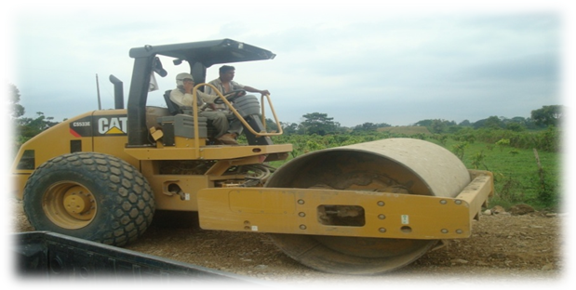

Figura 3.4: Rodillo Vibratorio

Rodillo Vibratorio CS-533: equipo que se encarga de compactar y sellar la vía, es el último en la fase de construcción.

CAPÍTULO 4

- ENFOQUE ESTRATÉGICO
En esta etapa se comprende la planificación estratégica, análisis de las fortalezas, amenazas, debilidades, oportunidades, misión y visión de la empresa “C.R.”
  - Definición del Negocio de la Empresa
La definición del negocio es el punto de partida para el establecimiento de la estrategia organizacional. Para la creación de la empresa fue necesario definir tres parámetros: a) Servicios que ofrecen b) beneficios para el cliente c) capacidades y/o potencialidades de la empresa.
Figura 4.1: Proceso de Planificación Estratégica
Definición del Negocio
Diagnostico Estratégico.
1.- FODA
2.- STAKEHOLDER

Innovación Estratégica
1.- Propuesta de Valor
NEGOCIO
MISIÓN
VISIÓN
VALORES
ESTRATEGIAS
PROPUESTAS DE VALOR

La definición escogida se orientó hacia los servicios y beneficios ofrecidos a los clientes, por tener mayor cobertura sobre los factores estratégicos: “Apoyar el crecimiento y desarrollo de cada provincia donde se esté trabajando, mediante la participación activa en la construcción de vías y de la infraestructura requerida para cualquier sector” (Véase Anexo No.1).

  - Análisis FODA
Tabla 4.1: Matriz de Análisis FODA
ANÁLISIS FODA
Análisis Interno | Fortalezas | Oportunidades | Análisis Externo
Análisis Interno | 1.- La empresa cuenta con maquinarias de alta tecnología | 1.- Gobiernos invierte buena parte del presupuesto en vías para el sector rural | Análisis Externo
Análisis Interno | 2.- Mucha Experiencia en la construcción de vías |  | Análisis Externo
Análisis Interno | 3.- Excelente predisposición a la implementación de todo aquello que sirva para mejorar |  | Análisis Externo
Análisis Externo | Debilidades | Amenazas | Análisis Interno
Análisis Externo | 1.- Carecen ciertos departamentos y sobrecargan de funciones a otro | 1.- En temporada de inviernos para ciertos equipos, el trabajo es escaso | Análisis Interno
Análisis Externo | 2.- No cumplen con las fechas de entrega de vías | 2.- Equipos pertenecen a una sola marca, se está supeditando a ellos en predisposición de repuestos | Análisis Interno
Análisis Externo | 3.- No poseen un departamento de mantenimiento para los equipos, el mantenimiento es subcontratado |  | Análisis Interno
Fuente: Información de la Constructora C.R.
- Identificación de los Elementos de la Estrategia según el análisis FODA
La evaluación de las fortalezas y las debilidades de los recursos de la empresa, así como las oportunidades y amenazas externas, proporciona una perspectiva para determinar la posición de la empresa. A continuación se detalla la descripción del análisis FODA.

- Fortalezas:
Maquinaria de alta tecnología: La empresa debido a la buena rentabilidad en la construcción de vías, decidió invertir en equipos últimos modelos con la más alta tecnología para obtener un mayor rendimiento en cuanto a los tiempos de construcción.
Mucha experiencia en la construcción de vías: Cuenta con un equipo de ingenieros con mucha experiencia a través de los años en el desempeño de todo tipo de construcción, enfatizados en la construcción de vías.
Excelente predisposición a la Implementación de todo aquello que sirva para mejorar: Se ha tomado la decisión por parte de la gerencia en conversar, discutir, discernir todo aquello que sirva para mejorar continuamente, disminuir en tanto a costos lo que se pueda sin alterar la calidad del servicio prestado, y si hay que invertir se lo hará mediante un estudio de factibilidad.

- Debilidades:
Carecen de ciertos departamentos y sobrecargan a otros: Esta es una gran debilidad, por que actualmente el gerente financiero es el encargado de los mantenimientos correctivos que se les hacen a los equipos, lo que no es correcto debería haber un departamento de mantenimiento para no sobrecargar de funciones a los otros departamentos.
No cumplen con las fechas de entrega de vías: el retraso en la entrega de vías se debe a muchos aspectos, entre ellos está la falta de material, disponibilidad de los equipos y planificación de la misma.
No poseen un departamento de mantenimiento para los equipos, el mantenimiento es subcontratado: Efectivamente la empresa no cuenta con esto, el mantenimiento realizado es hecho mediante proveedores, el trabajo lo realizan según lo estipulado en el contrato (mantenimiento programado) al adquirir los equipos, pero no se hace un control interno para prevención de daños futuros, evitando mantenimientos correctivos.

- Oportunidades:
Gobierno invierte buena parte del presupuesto en vías para el sector rural: Debido al gran incremento en el sector agrícola y a las necesidades del mismo, el gobierno se ve en la obligación a la construcción y mantenimiento de las vías para que este sector tenga la posibilidad de sacar su producción en buen estado, debido a que cuando llega el invierno muchos de los caminos quedan en muy mal estado, es necesario un mantenimiento a estas vías, o el caso contrario a la creación de las misma, es ahí donde el gobierno ve necesario invertir gran parte del presupuesto del estado en estas necesidades, transformándose esto en una oportunidad continua para la empresa.

- Amenazas
En temporada de inviernos para ciertos equipos, el trabajo es escaso: Cuando el invierno es muy fuerte, equipos como el rodillo compactador y los tanqueros no tienen mucha oportunidad de trabajar, debido a que el material se encuentra muy saturado, entonces no se puede compactar y mucho menos hidratar.
Puesto que los equipos pertenecen a una sola marca, se esta supeditado a ellos en predisposición de repuestos: Al ser todos los equipos de una misma marca, en caso de algún daño, y se requiera de algún repuesto, se esta supeditado a la distribución de los repuestos por parte de la casa comercial.

- Estrategias derivadas del Análisis FODA
Una vez conocida tanto las fortalezas, oportunidades, debilidades y amenazas de la empresa “CR”, procedemos a detallar estrategias para: potenciar las fortalezas aprovechando las oportunidades, potenciar las fortalezas y poder hacer frente a las amenazas, superar las debilidades para aprovechar las oportunidades, superar las debilidades para enfrentar a las amenazas.
Para aprovechar todas las oportunidades que posee la empresa “CR” y potenciar las fortalezas que tiene, se propone la siguiente estrategia:
- Implementar un sistema de indicadores
- Ampliar el nicho de mercado
- Readecuar los departamentos de la organización
Para potenciar las fortalezas con las que cuenta la empresa y hacer frente a las amenazas, la estrategia a proponer es la siguiente:
- Programar la culminación del trabajo antes de temporada de invierno.
- Adquirir maquinaria nueva de distintas marcas.
Para superar las debilidades y poder aprovechar las oportunidades las estrategias serian:
- Creación de un departamento de mantenimiento
- Delegar nuevas responsabilidades a los departamentos
- Seguimiento del trabajo realizado en obras.
- Segmentar a los departamentos para satisfacer a los empleados y a los clientes.

Para superar las debilidades de la empresa “CR” y hacer frente a las amenazas se presentan las siguientes estrategias:
- Implantar de un plan de mantenimiento
- Implantar un sistema de información que maneje los procesos u operaciones.
- Capacitar a los empleados
- Invertir en nuevas marcas

  - Identificación de los Principales Stakeholders y sus necesidades
Los Stakeholders son un grupo de individuos e instituciones cuyos objetivos y logros dependen de lo que haga la empresa “CR”. Se identificaron como grupos interesados internos quienes influían en la empresa “CR”:
- Accionistas
- Equipo Gerencial
- Empleados
- Obreros
Se identificaron como grupos interesados externos:
- Estado
- Proveedores (repuestos)
- Instituciones Financieras (Bancos)
- Clientes
- Siendo los principales Stakeholders los accionistas, empleados, el equipo gerencial y los clientes por el poder y la influencia que tienen dentro de la empresa.
Las necesidades de los accionistas, estado, proveedores fueron determinadas en base a encuestas, dichas fueron realizadas al presidente, gerente general y jefe de obras de la empresa. La identificación de las necesidades permitió hallar oportunidades en estos Stakeholders.

- Descubriendo Oportunidades con los Stakeholders
Se determina los principales requerimientos de los Stakeholders y como la empresa puede lograr satisfacerlos.
- Accionistas
La encuesta fue realizada a los accionistas de la empresa (ver anexo 3), que muestra las necesidades requeridas que son:
Tabla 4.2: Análisis Stakeholders-Accionistas
Empresa | Símbolo | Puntuación | Regla de Calificación
Constructora “CR” |  | 1 | Totalmente Insatisfecho
 |  | 2 | Algo insatisfecho
 |  | 3 | Indiferente
 |  | 4 | Algo satisfecho
 |  | 5 | Totalmente satisfecho

Viene Tabla 4.2:
Análisis Stakeholders-Accionistas

Accionistas
Determinar los principales requerimientos de los clientes y como satisfacerlos

Ítems | ¿Cuales son los principales requerimientos de los accionistas para la empresa? | Calificación |  |  |  |  | ¿Cómo se podría innovar la relación con los accionistas de modo que se sientan satisfechos?
Ítems |  | 1 | 2 | 3 | 4 | 5
1 | Buena rentabilidad |  |  |  |  |  | Estar a la expectativa de nuevos mercados
2 | Información Financiera oportuna |  |  |  |  |  | Implementar nuevos programas
3 | Excelente Administración |  |  |  |  |  | Capacitar al personal e informar sobre la gestión de la empresa
4 | Buena Comunicación |  |  |  |  |  | Mejorar la relación entre jefes y empleados
5 | Mejora continua de la empresa |  |  |  |  |  | Reestructurar los departamentos organizacionales

Elaborado por: Néstor Verdesoto
Fuente: Encuesta a accionista

- Empleados
Para conocer las necesidades de los empleados de la empresa, grupo importante dentro de la organización, se realizó encuestas (ver anexo 4) para conocer los requerimientos y poder satisfacerlos:
Tabla 4.3: Análisis Stakeholders-Empleados
Empresa | Símbolo | Puntuación | Regla de Calificación
Constructora “CR” |  | 1 | Totalmente Insatisfecho
 |  | 2 | Algo insatisfecho
 |  | 3 | Indiferente
 |  | 4 | Algo satisfecho
 |  | 5 | Totalmente satisfecho

Empleados
Determinar los principales requerimientos de los clientes y como satisfacerlos

Ítems | ¿Cuales son los principales requerimientos de los empleados para con la empresa? | Calificación |  |  |  |  | ¿Cómo se podría innovar la relación con los empleados de modo que se sientan satisfechos?
Ítems |  | 1 | 2 | 3 | 4 | 5
1 | Estabilidad laboral |  |  |  |  |  | Garantizar un trabajo seguro a través de contratos
2 | Salarios y bonos competitivos |  |  |  |  |  | Planificar buscar formas de rentabilidad a fin de mantener un equilibrio salarial
3 | Capacitación permanente |  |  |  |  |  | Capacitar al personal e informar sobre la gestión de la empresa
4 | Reconocimiento del desempeño |  |  |  |  |  | Incentivar a los empleados por el buen desempeño
5 | Beneficios por cargas familiares |  |  |  |  |  | Incentivar a los empleados ayudando a la familia

- Equipo Gerencial
La encuesta realizada a este grupo importante en la participación de la empresa, para determinar sus principales necesidades son:

Tabla 4.4: Análisis Stakeholders-Equipo Gerencial
Empresa | Símbolo | Puntuación | Regla de Calificación
Constructora “CR” |  | 1 | Totalmente Insatisfecho
 |  | 2 | Algo insatisfecho
 |  | 3 | Indiferente
 |  | 4 | Algo satisfecho
 |  | 5 | Totalmente satisfecho

Equipo Gerencial
Determinar los principales requerimientos de los clientes y como satisfacerlos

Ítems | ¿Cuales son los principales requerimientos del equipo gerencial para con la empresa? | Calificación |  |  |  |  | ¿Cómo se podría innovar la relación el equipo gerencial de modo que se sientan satisfechos?
Ítems |  | 1 | 2 | 3 | 4 | 5
1 | Excelente Administración |  |  |  |  |  | Garantizar un trabajo excelente
2 | Excelente rentabilidad |  |  |  |  |  | Ampliar el mercado
3 | Capacitación permanente |  |  |  |  |  | Capacitar al personal en vía de la mejora continua
4 | Atracción de nuevos clientes |  |  |  |  |  | Segmentar nuevos nichos
5 | Buena comunicación entre departamentos |  |  |  |  |  | Implantar normas y reglas de comunicación entre departamentos

- Clientes

Se realizaron encuestas (Ver Anexo 5), en el cual se obtuvieron el siguiente resultado que se pueden observar en el grafico a continuación:
Tabla 4.5: Análisis Stakeholders-Clientes
Empresa | Símbolo | Puntuación | Regla de Calificación
Constructora “CR” |  | 1 | Totalmente Insatisfecho
Competidor 1 |  | 2 | Algo insatisfecho
Competidor 2 |  | 3 | Indiferente
 |  | 4 | Algo satisfecho
 |  | 5 | Totalmente satisfecho

Clientes
Determinar los principales requerimientos de los clientes y como satisfacerlos

Ítems | ¿Cuales son los principales requerimientos de los clientes para con la empresa? | Calificación |  |  |  |  | ¿Cómo se podrían innovar la relación los clientes de modo que se sientan satisfechos?
Ítems |  | 1 | 2 | 3 | 4 | 5
1 | Calidad del trabajo entregado (Obras) |  |  |  |  |  | Obtener materia prima de calidad
2 | Precios competitivos |  |  |  |  |  | La empresa compite con buenos precios y calidad de equipos
3 | Ofertas y Licitaciones |  |  |  |  |  | Realizar políticas dirigidas a los clientes
4 | Seguimiento del trabajo entregado |  |  |  |  |  | Implementar estrategias dirigidas a la satisfacción del cliente
5 | Operaciones eficientes y transparentes |  |  |  |  |  | Implantar normas y reglas de que fomente al trabajo competitivo

Fuente: Encuesta a clientes de la empresa “CR”

  - Propuesta de Valor
La propuesta de valor está definida como una promesa implícita que la empresa “CR” les hace a sus clientes entregando obras o servicios de excelente calidad.
“La creación de un Departamento de Mantenimiento, el cual ayude a obtener un mayor rendimiento y mayor disponibilidad de los equipos.”

La empresa “CR” tiene la necesidad de crear este departamento por muchas razones entre ellas se destacan:
- Disminuir el alto tiempo de para de equipos
- Minimizar mantenimientos correctivos
- Llevar un control de horas trabajadas
- Capacitación continúa para operadores
- Hacer controles de seguridad y demás
- Implementación de indicadores de desempeño

- Estrategia principal Creación del Departamento de Mantenimiento
La gestión de este departamento busca potenciar el planeamiento de mantenimiento de los equipos que posee la empresa, con los controles realizados a los diferentes tipos de mantenimiento, luego de analizar los procedimientos y acciones realizados (historial de la máquina).
La gestión del mantenimiento de alguna manera busca aumentar la productividad de la empresa al aumentar los niveles de confiabilidad de sus equipos y reducir sus costos de mantenimiento.

Objetivos del Departamento de Mantenimiento
- Optimizar la disponibilidad del equipo productivo
- Disminuir los costos de mantenimiento
- Optimizar la fuerza laboral
- Garantizar la disponibilidad y confiabilidad de los equipos
- Cumplir normas de seguridad y medio ambiente
- Cumplir con los tiempos estimados de reparación con el fin no afectar la producción.

Políticas
- Cumplir normas de calidad
- Cumplir con los reglamentos internos dispuestos por la empresa
- Usar equipos apropiadamente para trabajos establecidos
- Determinación del personal capacitado
- Planificar las paras de equipos
- Planificación de los equipos que van a ser sometidos a mantenimiento.
- Señalización de áreas de trabajo y áreas de almacenamiento de partes y equipos.
- Stock de equipos y repuestos para casos de emergencia en caso de que sea necesario reemplazar piezas viejas por nuevas.
- Elaborar planos, diagramas e información técnica de equipos.

Organigrama del Departamento de Mantenimiento
Figura 4.2: Organigrama del Departamento de MTTO
Elaborado por: Néstor Manuel Verdesoto
Fuente: Encuesta a clientes de la empresa “CR”

- Descripción de Responsabilidad del organigrama del Departamento de Mantenimiento
Describir las funciones de cada una de las personas que se ven involucradas en el departamento de mantenimiento, desde la persona de más alto rango, hasta los rangos menores para tener un parámetro más claro de cada una de sus funciones según los puestos que ocupen.
- Jefe de Mantenimiento: Dentro de las responsabilidades que tiene que atender el jefe de mantenimiento se describen las siguientes:
- Programar, organizar, dirigir, coordinar, controlar y evaluar las actividades que tienen relación con el mantenimiento preventivo y correctivo de todos los equipos de la empresa.
- Supervisar permanentemente el mantenimiento de los equipos a fin de garantizar su normal funcionamiento.
- Será el responsable directo de que los requerimientos de repuestos, insumos, entre otros, contengan todas las características y especificaciones técnicas adecuadas, que garanticen el debido mantenimiento de los equipos.
- Mantener el control y un inventario actualizado de las herramientas y equipos que sean de uso de los talleres.
- Elaborar requerimientos de repuestos, insumos y materiales, para mantener un stock mínimo de repuestos de uso frecuente, a fin de atender inmediatamente las reparaciones de vehículos y equipos.
- Llevar una hoja de vida útil para el control y mantenimiento de cada equipo de la entidad.
- Presentar los respectivos informes al área de gerencia al finalizar la semana.

- Asistente de Mantenimiento: Será responsable de:
  - Elaborar órdenes de compra de materiales
  - Reposición de caja Chica
  - Solicitud de Materiales
  - Pedidos de repuestos a los proveedores
  - Actividades de Oficina

- Mecánico Especialista en Maquinaria: Se va a enfocar directamente en el tipo de técnica que va a utilizar en el mantenimiento y reparación de los equipos. Es especialista en:
  - Excavadores
  - Compactadores
  - Tractores
  - Motoniveladora
  - Mini cargadoras y;
  - Cargadoras

- Técnico Soldador: Su principal función es:
  - Soldar todo tipo de materia en equipo pesado
  - Se enfoca directamente en el tipo de técnica que utiliza para soldar el equipo que tiene a su cargo.

- Técnico Electricista: Es responsable de:
  - Supervisar
  - Reparar el sistema eléctrico y electrónico de los equipos.
- Operadores
  - Encargados de manejar equipos pesados
  - Hacer mantenimiento autónomo
Tabla 4.6: Descripción del Nuevo Proceso de Mantenimiento de Maquinarias
 | Proceso: Mantenimiento de Maquinaria  Subproceso: Reparación | Estatus: Implementado  Revisado por: Jefe de Mantenimiento
Departamento de Mantenimiento
Entrega de Equipo
Hoja de Fallas Mecánicas
MTTO Preventivo
Inicio
Control de Maquinaria
Problema
Servicio de Lubricación y Lavado
Fin
MTTO Correctivo
¿El daño es menor?
Diagnostico de Fallas
Compra de repuestos
Reparación
Hoja de Fallas Mecánicas

- Análisis FODA del Departamento de Mantenimiento
El análisis FODA del departamento de mantenimiento se muestra en la tabla 4.7 donde se exponen las fortalezas y debilidades, oportunidades y amenazas ya que la empresa tiene todos los datos necesarios para el análisis mencionado.

Del FODA realizado a la empresa se tomó los datos para crear el análisis FODA del departamento de mantenimiento:
Tabla: 4.7: Análisis FODA Departamento de Mantenimiento
 | ANÁLISIS FODA DEL DEPARTAMENTO DE MANTENIMIENTO
ANÁLISIS INTERNO | FORTALEZAS | OPORTUNIDADES
ANÁLISIS INTERNO | 1.- La empresa cuenta con equipos nuevos y de alta tecnología. | 1.- Formación para operadores y mecánicos.
ANÁLISIS INTERNO | 2.- Espacio físico amplio, herramientas y equipos para solucionar daños menores. | 2.- Reducir paras no programadas de los equipos
ANÁLISIS INTERNO | 3.- Recurso económico sólido para desarrollar los trabajos de mantenimiento. | 3.- Implementación de nuevas tecnologías y equipos para mejorar el nivel de mantenimiento del mantenimiento.
ANÁLISIS INTERNO | DEBILIDADES | AMENAZAS
ANÁLISIS INTERNO | 1.- Demora en la compra de repuestos e insumos por parte de logística. | 1.- Costos elevados de repuestos al depender de una sola marca.
ANÁLISIS INTERNO | 2.- Las herramientas existentes no son aprovechadas para solucionar problemas menores. | 2.- Equipos paralizados por falta de trabajo.
ANÁLISIS INTERNO | 3.- Falta de formación a operadores sobre seguridad industrial, normas y demás. | 3.- Tercerización en todas las áreas de mantenimiento.

  - Declaración de la Misión-Visión
La misión es la razón de ser de la organización, y está fundamentalmente relacionada con los procesos del negocio y con las operaciones realizadas a diario.
En base a preguntas puntuales especificadas en el ANEXO No. 4, se definió como misión:
“Satisfacer las necesidades del sector rural proporcionándoles servicios integrados en el diseño, desarrollo y construcción de vías principales y alternas utilizando maquinarias con tecnología de punta, materiales adecuados y sistemas constructivos innovadores.”
La visión es el estado futuro, al que la empresa “CR” se propone llegar en un plazo definido. En base a preguntas específicas se definió como visión:
“Liderar en un plazo de 10 años como empresa constructora en diseño y construcción de vías en base a la especialización y capacitación de nuestro personal, respetando las normas para la conservación del medio ambiente.”

Misión del Departamento de Mantenimiento
“Optimizar los recursos aumentando el ciclo de vida útil de los activos físicos de la empresa”

Visión del Departamento de Mantenimiento
“Lograr en un periodo de 5 años que el departamento de mantenimiento sea un pilar fundamental en el desarrollo sustentable y productivo de la empresa”

  - Cobertura de los Temas Estratégicos
Los temas estratégicos son líneas básicas de desarrollo de la organización, representan los componentes claves que formarán la estrategia empresarial. Estos se basan en los resúmenes del análisis FODA, necesidades de los Stakeholders, propuesta de valor y las declaraciones de la misión y visión.

Su identificación permite definir una serie de objetivos en las principales dimensiones de la empresa.
Para la empresa “CR” se ha diseñado siete temas estratégicos de suma importancia para el manejo de la gestión estratégica que se implementará. Los temas estratégicos definidos por la alta gerencia de la empresa “CR” son:
- Creación de un Departamento de Mantenimiento
- Desarrollo del Personal
- Mejora en los Procesos Internos
- Definir Planes de Mantenimientos
- Implantar una cultura Organizacional del plan de mantenimiento
- Implantar sistema de indicadores que midan el desempeño del trabajo realizado de la empresa.
- Incrementar el rendimiento de los equipos

CAPÍTULO 5

- TRASLADO Y DESPLIEGUE DEL TABLERO EQUILIBRADO DE CONTROL

  - Descripción de la metodología aplicada

La aplicación de la metodología se realizó con la alta gerencia, para el despliegue se contó con la colaboración de mandos medios y operarios.

El tiempo total utilizado fue de un mes, empleando tres horas diarias que generalmente eran las últimas del día, gracias a la colaboración de los Ingenieros encargados de las obras, a la gerencia y a los operadores.

  - Objetivos Estratégicos
Para la definición de los objetivos estratégicos se contó con todas las partes interesadas de la organización, expuestas en la descripción de la metodología.

La definición de los objetivos estratégicos es el primer paso para materialización de la estrategia. De acuerdo a la metodología estudiada los objetivos además de estar acorde con al plan estratégico, deben agruparse en perspectivas estratégicas, cada perspectiva contiene objetivos destinados a crear valor a cada tipo de Stakeholders.

    - Perspectivas Financiera
- Reducir Costos de Mantenimiento
Lo que se busca es establecer un control interno, mediante mantenimientos programados para evitar paras en los equipos y que aumente su disponibilidad. Hacer Inspecciones visuales, chequeos con personas calificadas de la misma empresa, y hacer comparaciones con la CASA COMERCIAL que realiza los mantenimientos, y supervisar si lo que se realiza es correcto.

Indicador: 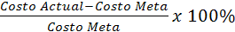
- Reducir Costo de Repuestos
Actualmente los costos de repuestos son elevados debido a que no se tiene una amplia cartera de proveedores.
Este indicador ayudará a controlar los costos de repuestos en comparación a periodos anteriores.
Indicador: tendencia de la reducción de costos de repuestos anterior vs actual.

- Reducir costos de paradas debidas a fallos
La maquinaria que posee la empresa necesita un constante mantenimiento ya que el personal que la opera desconoce el correcto funcionamiento de la misma, provocando en mucha ocasiones daños que producen fallos al momento de ser operadas, que representan cantidades cuantiosas por la paralización del trabajo. Por lo tanto este indicador está encaminado a controlar los costos de paradas debidas a fallos de la maquinaria y a lograr una meta a corto plazo de reducir los costos causados por este problema.
Indicador: (Tiempo de paradas)* (costos por unidades de tiempo)

- Reducir costos de reparación de fallos Inesperados
Uno de los objetivos del departamento de mantenimiento es de tener un plan para casos fortuitos como lo son los fallos inesperados de la maquinaria. El indicador analiza la reducción de costos mediante comparaciones entre costos de reparación sin la gestión de mantenimientos y los costos de reparación con la implantación de la gestión.
Indicador: Tendencia en los costos de reparación de fallos inesperados anterior vs actual.

- Disminuir costos de dependencia de proveedor del servicio de mantenimiento
En los últimos años la empresa ha contratado el servicio de mantenimiento a proveedores, con este indicador se trata de reducir la contratación de mano de obra externa de la empresa con una meta a mediano plazo.
Indicador: Tendencia en honorarios de mantenimiento pagados al personal externo (contratación de mantenimiento anterior vs contratación actual)
- Controlar las tasas de costos totales
El indicador ayuda a analizar la situación de los costos de mantenimiento sobre todos los costos incurridos en las obras.
Indicador:

    - Perspectivas de Clientes
- Aumentar la Disponibilidad de los equipos:
La disponibilidad de equipos permitirá conocer si la logística del departamento de Mantenimiento es correcta y no afecta el desempeño de los equipos.

Indicador:

Para tener una mejor apreciación de la disponibilidad de equipo se desarrollo un indicador con medida en tiempos.
Indicador:

    - Perspectivas de Procesos Internos

Entre las perspectivas de procesos internos se tienen los siguientes:

- Controlar la Frecuencia de fallos:
Indicador:

- Minimizar las paradas después del mantenimiento:
La función fundamental del indicador es controlar y evitar fallos tempranos después de haberse realizado el mantenimiento en comparación con periodos anteriores.
Indicador: Tendencia de paradas después del mantenimiento
- Aumentar el ciclo de vida de las herramientas de corte de cada maquinaria:
El indicador se lo puede medir mediante el mantenimiento actual que se le proporcione a la maquinaria entre el mantenimiento anterior.
Indicador: Plan de Mantenimiento para Maquinaria
- Aumentar la tasa de renovación de Equipos:
El objetivo de este indicador es aumentar a mediano plazo modernizar los equipos obsoletos, las técnicas empleadas físicamente.
Indicador: Proporción de unidades de equipos obsoletos que han sido modernizados
- Controlar el tipo de fallo para cada maquinaria:
Controlar y clasificar los tipos de fallas ayudará al jefe de mantenimiento priorizar y tomar acciones correctivas en para eliminar las causas que producen los fallos.
Indicador: Tendencia al tipo de proceso

    - Perspectivas de Aprendizaje y Desarrollo
- Aumentar la Capacitación continua del personal sobre normas de seguridad y operación de equipos:
Es muy importante la capacitación y formación del personal dado que la empresa esta en renovación continua de equipos y metodologías de trabajo, es necesario estar a nivel competitivo del entorno empresarial, que con el transcurrir del tiempo buscan la mejora continua y para esto hay que tomar decisiones que ayuden a consolidar la empresa.
Indicador: Seguimiento del conocimiento adquirido por operador aplicados en las jornadas de trabajo, comparando el trabajo efectuado antes de la capacitación vs. Trabajo realizado después de la capacitación.

- Mejorar el nivel de satisfacción y formación del personal:
Este indicador busca ahondar e incrementar la satisfacción, motivación, entrega y trabajo en equipo. Todas estas expectativas personales que impulsan al ser humano a desempeñarse eficientemente y que lo llevan a realizar cosas extraordinarias.

Indicador: % satisfacción obtenidos a través de encuestas.
La estabilidad laboral se ve afectada por la variabilidad económica, que es un factor que incide negativamente en el estado de ánimo del personal.

  - Mapa Estratégico

Gráfico 5.1: Mapa Estratégico de la Gestión de Mantenimiento
Perspectiva de
Aprendizaje y
Desarrollo
Implementar un Departamento de Mantenimiento
Capacitación al personal sobre normas de seguridad y operación de equipos
Mejorar el nivel de satisfacción y formación del personal
Perspectiva
Interna
Controlar frecuencia de fallos
Minimizar paradas de equipos
Aumentar ciclo de vida
Control de horas por Equipos
Perspectiva del
Cliente
Cumplimiento de Entrega de Obras
Disponibilidad de Equipos
Perspectiva
Financiera

Reducir Costos de Mantenimiento
Cumplimiento de las horas programadas
Cumplimiento de Horas Hombres vs Horas Máquinas

Oportunidades
Elaborado por: Néstor Verdesoto
5.4 Indicadores Estratégicos de la Gestión de Mantenimiento

Tabla 5.1: Matriz de Resumen Indicadores con Gestión de Mantenimiento
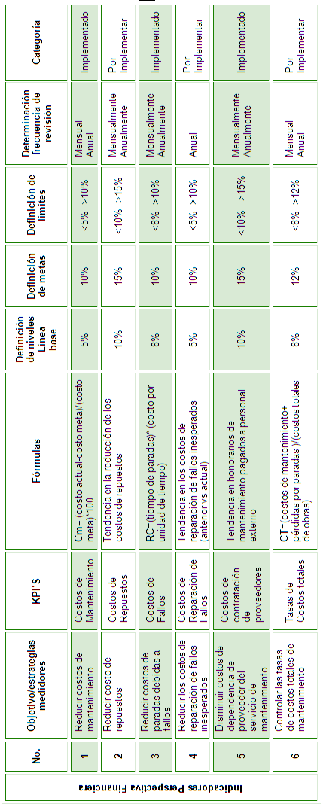
Viene…
Tabla 5.1: Matriz de Resumen Indicadores con Gestión de Mantenimiento

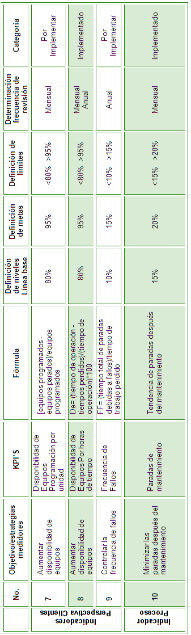
Viene…
Tabla 5.1: Matriz de Resumen Indicadores con Gestión de Mantenimiento
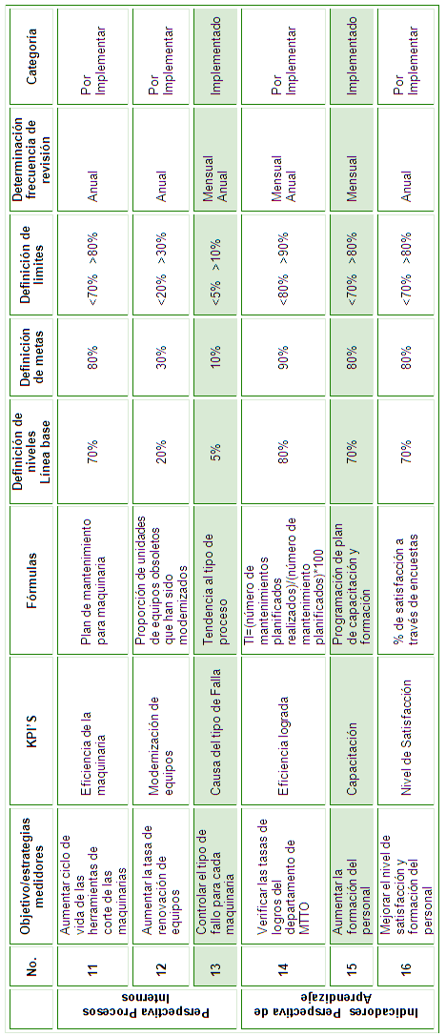
5.4.1 Indicadores Financieros
Indicador No: 1
Línea base
5%
Meta:
A corto Plazo
Largo Plazo
Limites de cumplimiento %
Rojo
Amarillo
Verde
<5
6%- 8%
9%-10%
>11%
%
Mensual
Oportunidad de Medición
Unidad:
Formula/Criterio para el Cálculo
Responsable de Cumplimiento:
Jefe de Mantenimiento y Jefe comercial
Reducir costos de Mantenimiento

Titulo:
Disminuir egresos a proveedores aumentando la efectividad del mantenimiento de los equipos de la empresa

Objetivo:
Casa comercial y Constructora “CR”
Fuentes/Procesos de Obtención:
Presentación de los datos
X
X

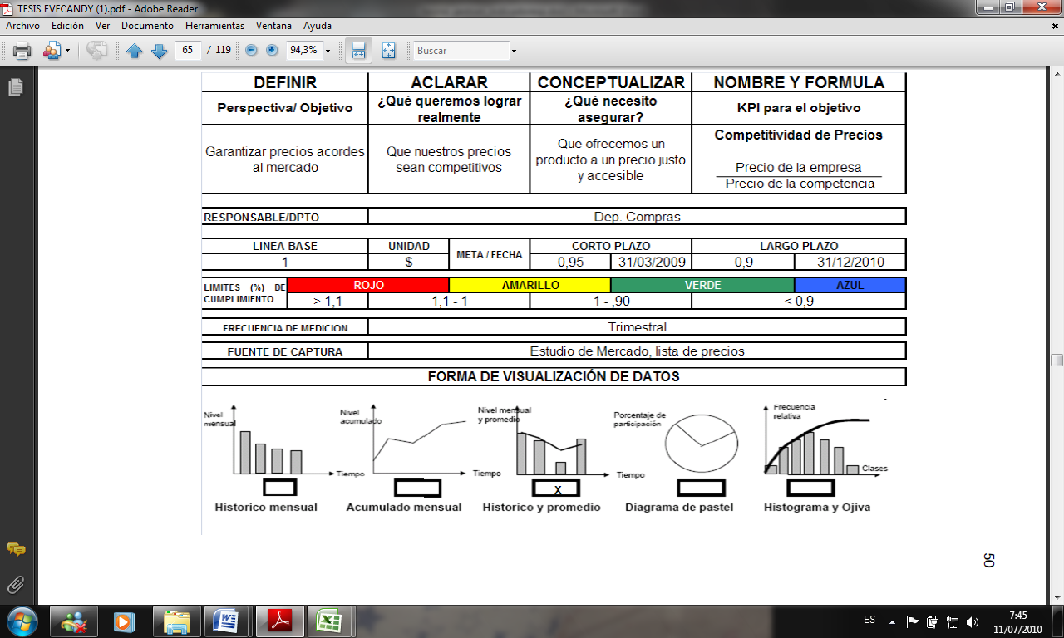

Figura 5.1: Indicador Financiero Nº1

Justificativo: Se desea comprobar con un control interno hecho por el Departamento de Mantenimiento y personal calificado, se puede disminuir los costos del proveedor de Mantenimiento, que representan egresos elevados para la empresa
Indicador No: 2
Línea base
10%
Meta:
A corto Plazo
Largo Plazo
Limites de cumplimiento %
Rojo
Amarillo
Verde
<10%
11%- 12%
13%-14%
>15%
%
Mensual-Anual
Oportunidad de Medición
Unidad:

Tendencia en la reducción de costos sin la gestión de mantenimiento anterior vs gestión actual

Formula/Criterio para el Cálculo
Responsable de Cumplimiento:
Jefe de Mantenimiento
Reducir costos de Repuestos

Titulo:
Reducir costos en la adquisición de repuestos

Objetivo:
Casa comercial y Constructora “CR”
Fuentes/Procesos de Obtención:
Presentación de los datos
X
X

Figura 5.2: Indicador Financiero Nº2

Justificativo: Controlar el costo de repuestos con la gestión de mantenimiento recién implementada.

Indicador No: 3

Línea base
8%
Meta:
A corto Plazo
Largo Plazo
Limites de cumplimiento %
Rojo
Amarillo
Verde
<8%
8%- 9%
9%-10%
>11%
%
Mensual-Anual
Oportunidad de Medición
Unidad:

RC= (Tiempo de paradas)* (Costo de unidades de tiempo)

Formula/Criterio para el Cálculo
Responsable de Cumplimiento:
Jefe de Mantenimiento
Reducir costos de Fallos

Titulo:
Reducir costos de paradas debidas a fallos
Objetivo:
Casa comercial y Constructora “CR”
Fuentes/Procesos de Obtención:
Presentación de los datos
X
X

Figura 5.3: Indicador Financiero Nº3

Justificativo: controlar los costos eliminando los tiempos de fallos de los equipos.

Indicador No: 4

Línea base
5%
Meta:
A corto Plazo
Largo Plazo
Limites de cumplimiento %
Rojo
Amarillo
Verde
<5%
6%- 9%
9%-10%
>11%
%
Anual
Oportunidad de Medición
Unidad:

Tendencia en los costos de reparación de fallos inesperados periodo anterior vs periodo actual

Formula/Criterio para el Cálculo
Responsable de Cumplimiento:
Jefe de Mantenimiento
Reducir costos de Fallos inesperados

Titulo:
Reducir costos de reparación de fallos inesperados
Objetivo:
Proveedores y departamento de mantenimiento
Fuentes/Procesos de Obtención:
Presentación de los datos
X
X

Figura 5.4: Indicador Financiero Nº4

Justificativo: Prever los fallos inesperados mediante controles y en base a presupuestos con la gestión de mantenimiento.

Indicador No: 5

Línea base
10%
Meta:
A corto Plazo
Largo Plazo
Limites de cumplimiento %
Rojo
Amarillo
Verde
<5%
5%- 9%
10%-15%
>15%
%
Anual
Oportunidad de Medición
Unidad:

Tendencia de honorarios de mantenimiento pagados a personas externas

Formula/Criterio para el Cálculo
Responsable de Cumplimiento:
Jefe de Mantenimiento
Costos de contratación de proveedores

Titulo:
Disminuir costos de dependencia de proveedor del servicio de mantenimiento.
Objetivo:
Proveedores y departamento de mantenimiento
Fuentes/Procesos de Obtención:
Presentación de los datos
X
X

Figura 5.5: Indicador Financiero Nº5

Justificativo: Prever los fallos inesperados mediante controles y en base a presupuestos con la gestión de mantenimiento.

Indicador No: 6

Línea base
8%
Meta:
A corto Plazo
Largo Plazo
Limites de cumplimiento %
Rojo
Amarillo
Verde
<8%
8%- 10%
10%-12%
>12%
%
Anual
Oportunidad de Medición
Unidad:

Formula/Criterio para el Cálculo
Responsable de Cumplimiento:
Jefe de Mantenimiento
Tasas de costos totales

Titulo:
Controlar las tasas de costos totales de mantenimiento
Objetivo:
Departamento de mantenimiento
Fuentes/Procesos de Obtención:
Presentación de los datos
X
X

Figura 5.6: Indicador Financiero Nº6

Justificativo: Controlar la gestión de mantenimiento mediante los costos totales incurridos en los costos totales de las obras.

5.4.1 Indicador de Clientes
Indicador No: 7

Línea base
80%
Meta:
A corto Plazo
Largo Plazo
Limites de cumplimiento %
Rojo
Amarillo
Verde
<10%
80%- 85%
85%-90%
>90%
%
Anual
Oportunidad de Medición
Unidad:

Formula/Criterio para el Cálculo
Responsable de Cumplimiento:
Jefe de Mantenimiento
Disponibilidad de equipos programados por unidad
Titulo:
Aumentar la disponibilidad de equipos
Objetivo:
Departamento de mantenimiento
Fuentes/Procesos de Obtención:
Presentación de los datos
X
X

Figura 5.7: Indicador de Clientes Nº7

Justificativo: La disponibilidad de los equipos es un factor influyente en la ejecución de obras de esto depende que las obras culminen en el plazo establecido.

Indicador No: 8

Línea base
80%
Meta:
A corto Plazo
Largo Plazo
Limites de cumplimiento %
Rojo
Amarillo
Verde
<80%
80%- 85%
85%-90%
>90%
%
Anual
Oportunidad de Medición
Unidad:

Formula/Criterio para el Cálculo
Responsable de Cumplimiento:
Jefe de Mantenimiento
Disponibilidad de equipos programados por horas de tiempo
Titulo:
Aumentar la disponibilidad de equipos
Objetivo:
Departamento de mantenimiento
Fuentes/Procesos de Obtención:
Presentación de los datos
X
X

Figura 5.8: Indicador de Clientes Nº8

Justificativo: Llevar un control de la disponibilidad de los equipos en función del tiempo ayudará a determinar el total de tiempos perdidos y con la gestión de mantenimiento planes de acción.

5.4.3 Indicadores de Procesos Internos
Indicador No: 9
Línea base
10%
Meta:
A corto Plazo
Largo Plazo
Limites de cumplimiento %
Rojo
Amarillo
Verde
<10%
10%- 12%
12%-15%
>15%
%
Anual
Oportunidad de Medición
Unidad:

Formula/Criterio para el Cálculo
Responsable de Cumplimiento:
Jefe de Mantenimiento
Frecuencia de Fallos
Titulo:
Controlar la Frecuencia de Fallos
Objetivo:
Departamento de mantenimiento
Fuentes/Procesos de Obtención:
Presentación de los datos
X
X

Figura 5.9: Indicador de Procesos Internos Nº9

Justificativo: Este indicador busca eliminar los tiempos muertos ocasionados debidos fallos ocurridos durante la operación de los mismos.

Indicador No: 10

Línea base
15%
Meta:
A corto Plazo
Largo Plazo
Limites de cumplimiento %
Rojo
Amarillo
Verde
<15%
15%- 18%
18%-20%
>20%
%
Anual
Oportunidad de Medición
Unidad:

Tendencia de paradas después de mantenimiento
Formula/Criterio para el Cálculo
Responsable de Cumplimiento:
Jefe de Mantenimiento
Paradas de Mantenimiento
Titulo:
Minimizar las paradas después del Mantenimiento
Objetivo:
Departamento de mantenimiento
Fuentes/Procesos de Obtención:
Presentación de los datos
X
X

Figura 5.10: Indicador de Procesos Internos Nº10

Justificativo: con la gestión de mantenimiento y con la ayuda de este indicador se determinará si la tendencia de paradas de mantenimiento ha disminuirá o aumentará.

Indicador No: 11

Línea base
70%
Meta:
A corto Plazo
Largo Plazo
Limites de cumplimiento %
Rojo
Amarillo
Verde
<70%
70%- 75%
75%-80%
>80%
%
Anual
Oportunidad de Medición
Unidad:

Plan de mantenimiento
Formula/Criterio para el Cálculo
Responsable de Cumplimiento:
Jefe de Mantenimiento
Eficiencia de la Maquinaria
Titulo:
Aumentar el ciclo de vida de las herramientas de corte de las maquinarias
Objetivo:
Departamento de mantenimiento
Fuentes/Procesos de Obtención:
Presentación de los datos
X
X

Figura 5.11: Indicador de Procesos Internos Nº11

Justificativo: Aumentar el ciclo de vida útil a las maquinarias será muy beneficioso para reducir costos a largo plazo.

Indicador No: 12

Línea base
20%
Meta:
A corto Plazo
Largo Plazo
Limites de cumplimiento %
Rojo
Amarillo
Verde
<20%
20%- 25%
25%-30%
>30%
%
Anual
Oportunidad de Medición
Unidad:

Proporción de unidades de equipos obsoletos que han sido modernizados
Formula/Criterio para el Cálculo
Responsable de Cumplimiento:
Jefe de Mantenimiento
Modernización de Equipos
Titulo:
Aumentar la tasa de renovación de equipos

Objetivo:
Departamento de mantenimiento
Fuentes/Procesos de Obtención:
Presentación de los datos
X
X

Figura 5.12: Indicador de Procesos Internos Nº12

Justificativo: La modernización de los equipos, repuestos y demás ayudara a la gestión de mantenimiento a darle más valor a sus activos tangibles.

Indicador No: 13
Línea base
5%
Meta:
A corto Plazo
Largo Plazo
Limites de cumplimiento %
Rojo
Amarillo
Verde
<5%
5%- 7%
7%-10%
>10%
%
Anual
Oportunidad de Medición
Unidad:

Proporción control de tipo de Falla
Formula/Criterio para el Cálculo
Responsable de Cumplimiento:
Jefe de Mantenimiento
Causa del Tipo de falla
Titulo:
Controlar el tipo de fallo para cada maquinaria

Objetivo:
Departamento de mantenimiento
Fuentes/Procesos de Obtención:
Presentación de los datos
X
X

Figura 5.13: Indicador de Procesos Internos Nº13

Justificativo: Determinar la frecuencia de las causas de los tipos de fallas.

5.4.4 Indicadores de Aprendizaje y Desarrollo

Indicador No: 14

Línea base
80%
Meta:
A corto Plazo
Largo Plazo
Limites de cumplimiento %
Rojo
Amarillo
Verde
<80%
80%- 85%
85%-90%
>90%
%
Anual
Oportunidad de Medición
Unidad:

Formula/Criterio para el Cálculo
Responsable de Cumplimiento:
Jefe de Mantenimiento
Eficiencia Lograda
Titulo:
Verificar las tasas de mantenimiento

Objetivo:
Departamento de mantenimiento
Fuentes/Procesos de Obtención:
Presentación de los datos
X
X

Figura 5.14: Indicador de Aprendizaje y Desarrollo Nº14

Justificativo: Verificar si la gestión de mantenimiento está cumpliendo las metas.

Indicador No: 15
Línea base
70%
Meta:
A corto Plazo
Largo Plazo
Limites de cumplimiento %
Rojo
Amarillo
Verde
<70%
70%- 75%
75%-80%
>80%
%
Anual
Oportunidad de Medición
Unidad:

Trabajo efectuado antes de la capacitación vs. Trabajo realizado después de la capacitación.

Formula/Criterio para el Cálculo
Responsable de Cumplimiento:
Jefe de Mantenimiento
Formación
Titulo:
Aumentar la formación del personal

Objetivo:
Departamento de mantenimiento
Fuentes/Procesos de Obtención:
Presentación de los datos
X
X

Figura 5.15: Indicador de Aprendizaje y Desarrollo Nº15

Justificativo: Aumentar el desempeño de los empleados ante posibles eventualidades, capacidad para tomar decisiones ante circunstancias criticas.

Indicador No: 16
Línea base
70%
Meta:
A corto Plazo
Largo Plazo
Limites de cumplimiento %
Rojo
Amarillo
Verde
<70%
70%- 75%
75%-80%
>80%
%
Anual
Oportunidad de Medición
Unidad:

% de satisfacción a través de encuestas

Formula/Criterio para el Cálculo
Responsable de Cumplimiento:
Jefe de Mantenimiento
Nivel de Satisfacción
Titulo:
Mejorar el nivel de satisfacción y formación del personal

Objetivo:
Departamento de mantenimiento
Fuentes/Procesos de Obtención:
Presentación de los datos
X
X

Figura 5.16: Indicador de Aprendizaje y Desarrollo Nº16

Justificativo: crear una estabilidad laboral en el ambiente de trabajo.

CAPÍTULO 6
ANÁLISIS DE RESULTADOS
En el presente capítulo se muestran los resultados obtenidos de los indicadores diseñados para establecer una Gestión de Mantenimiento basado en la metodología de los Tableros Equilibrados de Control que permite monitorear y controlar el desempeño de las actividades más destacadas, cuyos datos fueron obtenidos por consultas hechas en el campo de trabajo.
Los resultados logrados son producto del seguimiento que se hizo en un periodo de 6 semanas; se realizaron proyecciones a corto y mediano plazo. La interpretación de los resultados se basará a través de la semaforización.
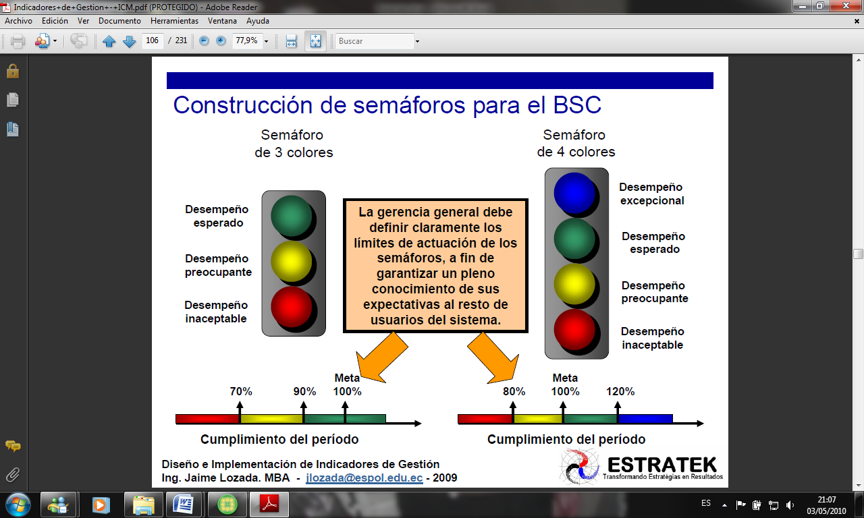
Desempeño Esperado
Desempeño Preocupante
Desempeño Inaceptable

Figura 6.1: Semáforo de Evaluación
Análisis de Resultados
En esta etapa de implementación del sistema de gestión de indicadores se diseñó el Tablero Equilibrado de Control el cual permitirá a través de datos proporcionados por la empresa y relacionados a los indicadores de gestión conocer el avance de los mismos para el logro de los objetivos propuestos.
Los indicadores establecidos para la empresa están definidos con tendencias ascendentes y descendentes, las cuales para evaluar su efectividad se verán representados por semáforos, los mismos que proporcionaran información estructurada para el análisis de los resultados de cada indicador y además de esta manera controlar el grado de cumplimiento y gestionar las acciones pertinentes.
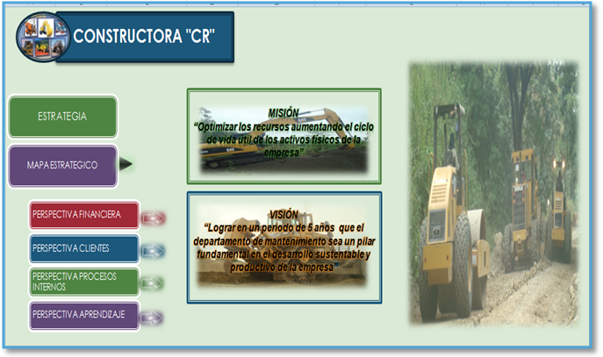

Figura 6.2: Portada del Tablero Equilibrado de Control

Resultados de las Perspectivas de Financiera
Indicador No 1. Reducir Costos de Mantenimiento
El objetivo de este indicador es que la empresa “CR” mediante recursos propios realice gran parte de las actividades ejecutadas por el proveedor de mantenimiento, delegándole solo aquellas actividades que la empresa no pueda realizar por falta de infraestructura.
El gráfico 6.1 muestra que la proyección de la reducción de los costos de mantenimiento a mediano plazo alcanza una línea meta del 25% estimada.

Gráfico 6.1: Estimativo del Rodillo Compactador

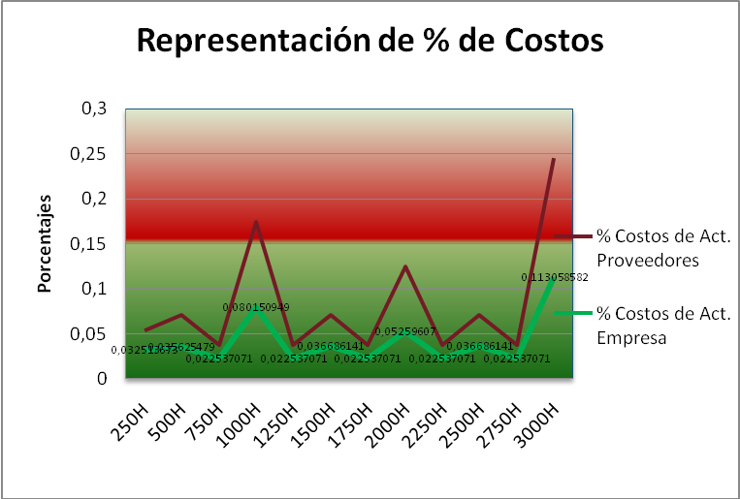
La línea roja detalla los costos de mantenimiento de 3000 horas contratadas a la empresa proveedora, mientras la línea verde muestra que si la empresa efectúa parte de las actividades realizadas por el proveedor se logra la disminución de costos de mantenimiento por equipo.
Indicador No 2. Reducir Costos de Fallos
Con este indicador lo que se estima una vez realizado la gestión de mantenimiento es reducir la para de los equipos para evitar costos adicionales que representan perdidas para la empresa. (Véase Figura 6.3 Perspectiva Financiera Costos de Fallos)
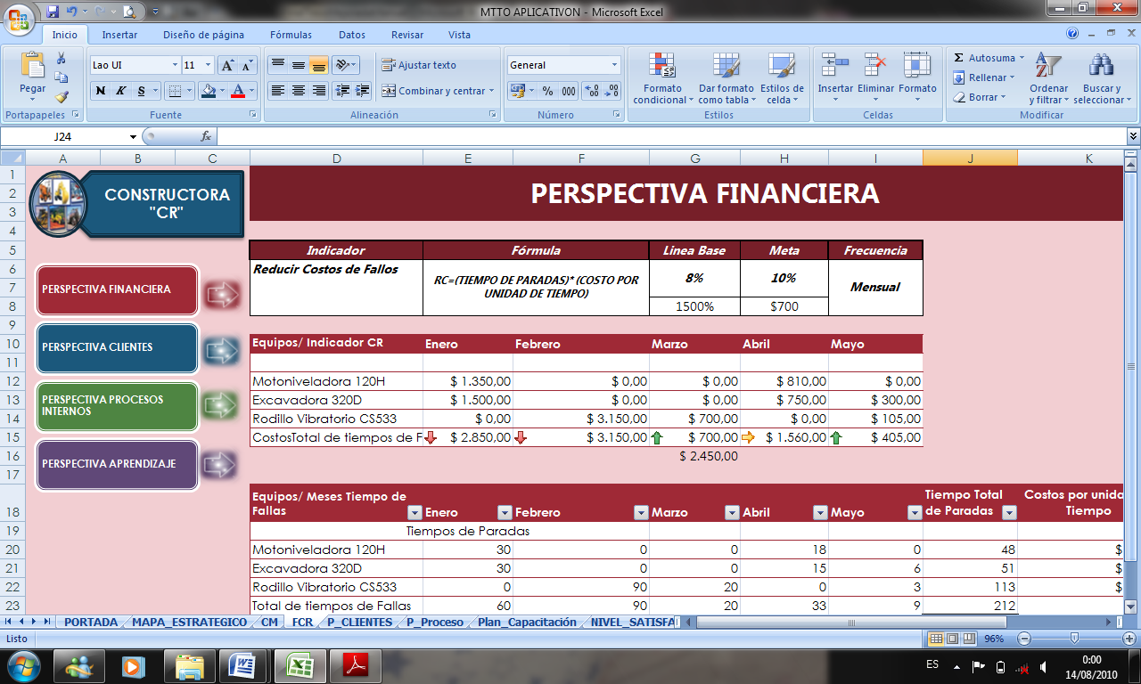

Figura 6.3: Perspectiva Financiera Costos de Fallos

La figura anterior muestra los equipos que han tenido fallas durante los meses de enero a mayo, siendo los dos últimos meses el inicio de la gestión de mantenimiento.
Con la gestión de mantenimiento implantada desde el mes de abril se ha logrado controlar los costos de fallo de los equipos de la empresa. Como se puede apreciar en el gráfico 6.2 los costos por fallos ha disminuido en gran proporción logrando la meta estimada del 10% de reducción de costos.
Gráfico 6.2: Costos de Fallos por Equipos
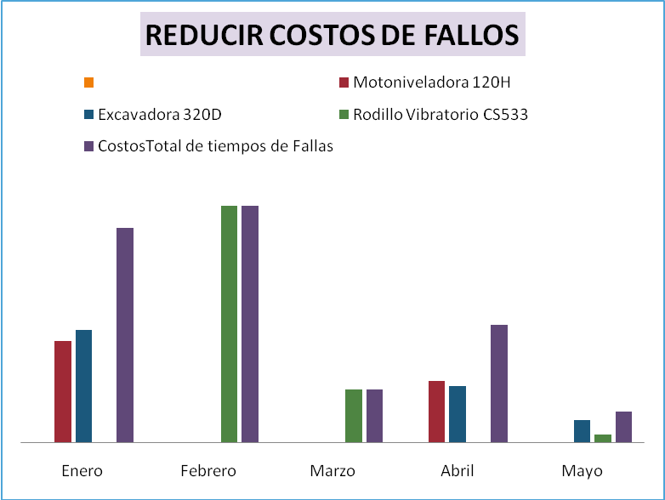

Resultados de las Perspectivas Clientes
Indicador No. 3 Aumentar la disponibilidad de Equipos
Esta perspectiva analizará el indicador aumentar la disponibilidad de equipos en donde se muestra la semaforización del tiempo de operación, los tiempos perdidos por cada maquinaria que posee la empresa. (Véase figura 6.4)
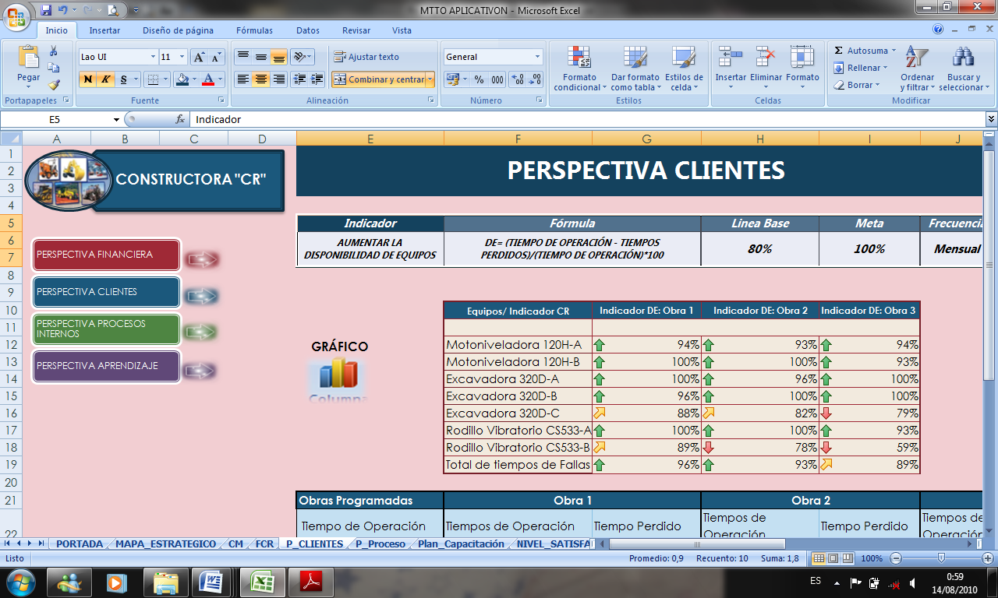

Figura 6.4: Perspectiva Clientes Disponibilidad de Equipos

Los resultados obtenidos de este indicador muestran el grado de efectividad que ha tenido la gestión de mantenimiento con el correcto control sobre la mayoría los equipos de la empresa “CR”.
Siendo la Excavadora 320D-C y el Rodillo Vibratorio CS533-B los equipos con menor porcentaje de rendimiento.
Resultados de las Perspectivas Procesos Internos
Indicador No. 4 Disminuir Costos después del Mantenimiento
Esta perspectiva analiza el indicador y el objetivo disminuir las causas de los fallos. Se muestran las causas que provocan que las maquinarias se paralicen, ocasionando grandes pérdidas a la empresa. (Ver Figura 6.5)
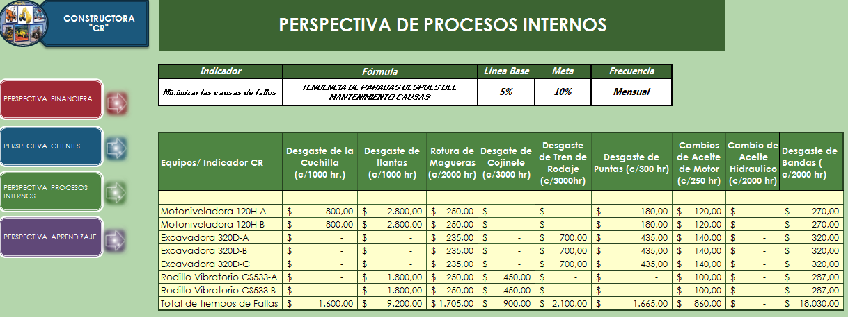

Figura 6.5: Perspectiva de Procesos Internos Causas de Fallos

La gestión de mantenimiento ha logrado determinar las causas de los paros con sus respectivos costos de mantenimiento.

Perspectiva Aprendizaje y Desarrollo
Indicador No. 5 Programación de Capacitación
Este indicador es de suma importancia porque a partir de este se podrá dar a los empleados los conocimientos necesarios que ayudarán a un mejor el desempeño en cada actividad laboral que realicen.
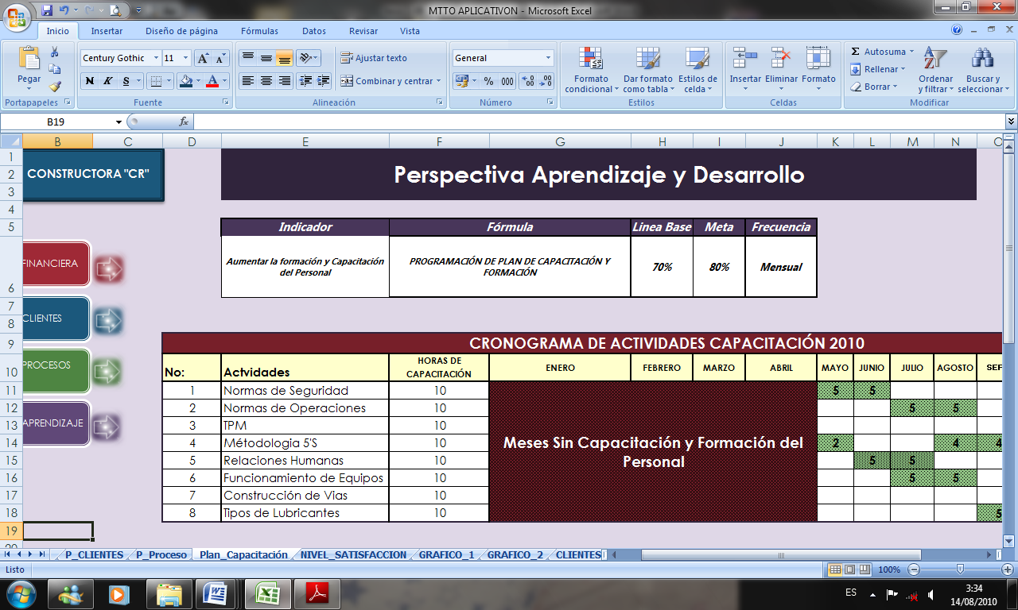
La figura 6.6, muestra que en los meses de Enero a Abril no se ha realizado ningún tipo de capacitación al personal de la empresa. Se espera que en los meses restantes se pueda realizar las capacitaciones debidas al personal de la empresa y obtener los resultados esperados.

Figura 6.6: Perspectiva de Procesos Internos Causas de Fallos

6.2 Resumen Sobre el desempeño de los Indicadores
Figura 6.7: Resumen desempeño de los Indicadores
Financieros
Disminuir Costos

Indicador# 1

Indicador # 2

Clientes
Aumentar la disponibilidad de Equipos
Indicador#3

Aprendizaje y Desarrollo
Creación del departamento de Mantenimiento

Indicador # 6

Indicador # 7
Procesos Internos
Disminuir las causas de Fallos
Indicador # 6

Indicador# 4

Indicador # 5

Elaborado por: Néstor Verdesoto

El gráfico muestra el grado de desempeño de cada uno de los indicadores aplicados en la Constructora “CR”. Las mediciones fueron evaluadas por cada perspectiva del TEC.
La perspectiva Financiera presenta un desempeño inaceptable, está en color rojo y representa peligro, requiere de una atención urgente y acciones inmediatas. Sin embargo se puede observa un indicador con un desempeño esperado que a corto plazo se logre la meta esperada y en un largo plazo se obtenga los mejores resultados.
En la perspectiva Clientes se cumple con las metas esperadas, los semáforos indican un buen desempeño, sin embargo existen maquinarias que necesitan mejorar el desempeño.
En la perspectiva de procesos Internos un indicador cumple con la meta esperada. Sin embargo existe un indicador de color rojo que representa peligro en la ejecución del proceso.
En la perspectiva de aprendizaje y crecimiento los indicadores implementados alcancen la meta esperada.

CAPÍTULO 7
CONCLUSIONES Y RECOMENDACIONES

Conclusiones
A continuación se presentan las conclusiones sobre los resultados obtenidos del trabajo realizado.
- Se justificó la creación del departamento de Mantenimiento basados en la metodología de los Tableros Equilibrados de control.
- La empresa “CR” tiene definida claramente la misión y visión, pero no ha establecido objetivos estratégicos específicos que permitan evaluar el cumplimiento de los mismos.
- La empresa no cuenta con la gestión de mantenimiento que canalice todos los requerimientos de los equipos y operadores.
- No existe un control de los tiempos de operación, los resultados de los indicadores muestran que al ejecutar el trabajo existen gran cantidad de fallos, el objetivo de la gerencia es reponer el tiempo perdido y evitar que vuelva a ocurrir, logrando un cumplimiento de meta al 100%.
- El indicador Financiero es de característica descendente donde se evidencia que la reducción de costos en el área de mantenimiento es posible. La empresa gasta anualmente grandes cifras de dinero al contratar los servicios de empresas especializadas en mantenimiento de equipos.
- En la perspectiva clientes la semaforización indica que más del 80% de las maquinarias han cumplido con el tiempo de operación siendo pocos los equipos que presentaron problemas.
- Los Indicadores de procesos Internos buscan minimizar las causas y tiempos de fallos ya que estos factores no son controlados, pero resultados obtenidos muestran que en un periodo a mediano plazo se podrá disminuir las causas.
- Unas de las arterias principales para el buen funcionamiento de la empresa son los empleados, quienes deben tener los conocimiento necesarios para efectuar sus actividades laborales eficientemente, los datos obtenidos es que la empresa no realiza capacitaciones continuas al personal, ni mucho menos ha medido la satisfacción laboral del mismo.

Recomendaciones
- El estudio realizado ha fortalecido el plan de crear un departamento de mantenimiento, redefinir funciones y estructurar actividades realizadas por otros departamentos.
- Ejecutar el plan estratégico en los siguientes meses, para conocer el nivel de cumplimiento de los objetivos planteados.
- Entre las estrategias que se han establecido para recuperar el tiempo perdido están:
- Intensificar los recursos para recuperar los retrasos.
- Redefinir procesos para acelerar los procesos o la actividad a ejecutarse.
- Redefinir tecnologías, compra de maquinaria y equipos para realizar la actividad en menor tiempo.
- Anticipar la iniciación de actividades en las futuras obras a ejecutarse.
- La empresa constructora “CR” puede llegar a reducir un estimado de costos hasta el 50%, en actividades destinadas al mantenimiento de equipo y maquinaria. Capacitando adecuadamente al personal y contando con los recursos necesarios.
- La gerencia y departamento de mantenimiento debe asegurarse que lo planificado se ejecute correctamente dentro de lo presupuestado. Enfocados en tres aspectos principales:
- Evitar que las actividades programadas consuman más recursos de lo previsto.
- Llevar un control constante de las actividades realizadas por el personal.
- Eliminar vicios de trabajo, evitar desperdicios y reasignar recursos ociosos.
- Es necesario capacitar a los empleados, dentro del plan estratégico se estima realizar está actividad entre el mes de Mayo a Noviembre.
- Medir periódicamente con un sistema de encuestas al personal, buscando el equilibrio entre Empresa-Empleado.

BIBILIOGRAFÍA

Whittington Ray and Pany Kurt, Auditoria Enfoque Integral, Mc. Graw-Hill Interamericana S.A. 12a. Edicion, Año 2000

- CMI (Balanced Scorecard – BSC) publicado entre Enero/Febrero de 1992 por la revista Harvard Business Review.
- Olve, Nils-Göran, Jan Roy and Magnus Wetter, Performance Drivers: A Practical Guide to Using/the Balanced Scorecard, Chichester, UK: John Wiley & Sons, 1999.
- http://www.aulafacil.com/cursosenviados.htm, última actualización 5 de abril del 2010.
- http://www.unalmed.edu.co/~geotecni/GG-11.pdf, construcción de suelos y agregados para via. Ultima actualización 23 de abril del 2010.
- ¿Cómo implantar un Sistema de Control de Gestión en la práctica? [Página Web en línea]. Disponible en:http://www.ciberconta.unizar.es/leccion/cgestion/SCG.pdf [Consulta: 10 de abril del 2010.)

ENFOQUE ESTRATÉGICO
ANEXO No. 1: DEFINICIÓN DEL NEGOCIO DE LA EMPRESA
1.- Definición del Negocio
Definición 1: Productos
Definición 2: Beneficios para el cliente (Satisfacción del Cliente).
Definición 3: Capacidad de la Compañía.
2.- Evaluación de las Opciones
Escala de medición del 1 al 3; siendo 1 la opción MENOS DESEABLE y 3 la opción MAS DESEABLE.
OPCIÓN 1 OPCIÓN 2 OPCIÓN 3
3
2
1
1
2
3
3
2
3
3
3

1
3
3
1
13
12

7
TAMAÑO DEL MERCADO POTENCIAL
POTENCIAL DE SATISFACER A CLIENTES
CANTIDAD DE COMPETIDORES
ATRACTIBILIDAD PARA LA EMPRESA
POSIBILIDAD DE DIFERENCIACIÓN
TOTAL

3.- Elección y Definición Final
Clientes: Gobiernos seccionales, municipios, usuarios finales
Necesidades: Satisfacer la Demanda requerida en el mercado.
Productos: construcción civil, carreteros, vías, sistema de alcantarillado
Factores Claves del éxito: Precio y calidad, tecnología, maquinarias nuevas.
Competidores: Constructora maruri, Furioani, entre otros.

CONCEPTO DEL ANÁLISIS FODA
ANEXO NO. 2: MARCO TEÓRICO FODA

El análisis FODA es una metodología que permite relacionar los aspectos externos del negocio (oportunidades y amenazas) con aspectos internos (fortalezas y debilidades) a fin de diseñar estrategias que permitan aprovechar lo mejor de ambos entornos.
Fortalezas.- Son aquellas características de la empresa que la diferencian en forma positiva al compararse con otras y en consecuencia potencian las posibilidades de crecimiento y desarrollo.
Debilidades.- Son sus falencias, los aspectos en los cuales será necesario actuar rápidamente para no quedar en situación crítica. Una de sus consecuencias puede ser la pérdida de participación en el mercado. Debemos tener en cuenta que las debilidades son la puerta de entrada de las amenazas.
Oportunidades.- Son las posibilidades que presenta el mercado, que solo podrán ser aprovechadas si la empresa cuenta con las fortalezas para ello.
Amenazas.- Están compuestas por severas condiciones que pueden afectar el desenvolvimiento de la empresa, llegando en caso extremo, a su desaparición.
ANEXO NO. 3: IDENTIFICACIÓN DE LOS PRINCIPALES STAKEHOLDERS
12345

Relación Débil Relación Fuerte
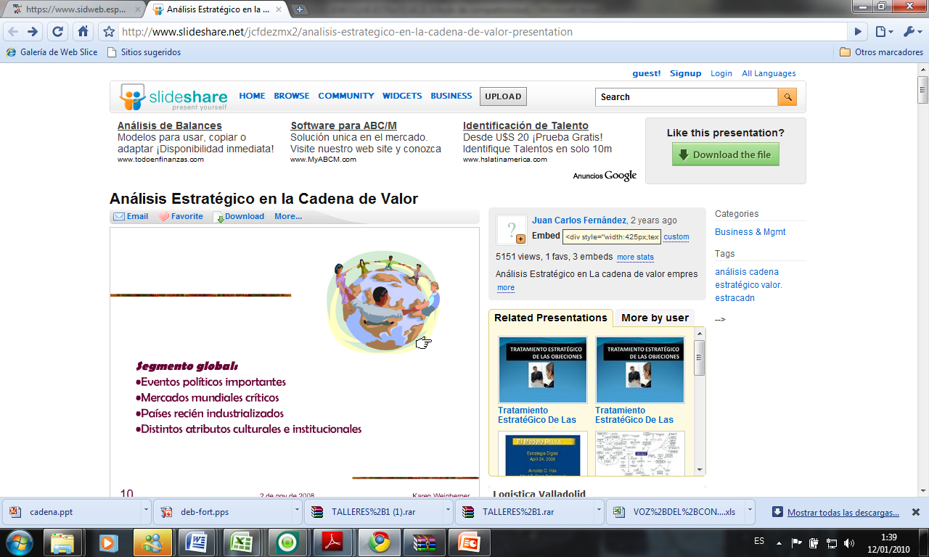
Grupos Interesados Externos | Poder | Influencia
Clientes | 5 | 5
Proveedores | 4 | 5
El Estado | 1 | 1
Instituciones Financieras | 2 | 3
Grupos Interesados Internos | Poder | Influencia
Accionista | 5 | 4
Equipo Gerencial | 5 | 5
Empleados | 2 | 4
Equipo Administrativo | 4 | 3

Escala de medición del 1 al 5; siendo 1 la opción MENOS DESEABLE O DËBIL y 5 la opción MAS DESEABLE O FUERTE.
El análisis reflejó los grupos mas fuertes en ámbito Interno y Externo.

ENFOQUE ESTRATÉGICO
ANEXO No. 4: Declaración de la Misión y Visión

ADN DE LA MISIÓN
¿Quiénes somos?
Una empresa Integrada en dar servicios integrados
¿A qué nos dedicamos?
Nuestra razón Social es la construcción de Vías y demás.
¿En que nos diferenciamos?
En utilizar maquinarias con alta tecnología
¿Por qué y para qué hacemos lo que hacemos?
Para satisfacer las necesidades del cliente
¿Por quién lo hacemos?
Por el cliente que es el sector rural
¿Cómo lo hacemos?
Planificando y utilizando materiales adecuados e innovadores
DECLARACION DE LA MISIÓN ORGANIZACIONAL
Satisfacer las necesidades del sector rural proporcionándoles servicios integrados en el diseño, desarrollo y construcción de vías principales y alternas utilizando maquinarias con tecnología de punta, materiales adecuados y sistemas constructivos innovadores.

ADN DE LA VISIÓN
¿Qué y cómo queremos ser dentro de _10__ años?
Liderar el mercado en el sector de construcción
¿En qué nos queremos convertir?
En una empresa solida con excelentes conocimientos
¿Para quién trabajaremos?
Para grandes y medianos clientes
¿En qué nos diferenciaremos?
En la especialización y experiencia del personal
¿Qué valores respetaremos?
Las normas de seguridad y conservación ambiental
¿Cómo lo lograremos?
Planificando y desarrollando nuevas estrategias para cumplir con las metas deseadas.

DECLARACION DE LA VISIÓN ORGANIZACIONAL
Visión: Liderar en un plazo de 10 años como empresa constructora en diseño y construcción de vías basándonos en la especialización y capacitación de nuestro personal, respetando las normas para la conservación del medio ambiente.

ANEXO NO. 5: ESQUEMA FÍSICO DEL TALLER

ÁREA DE ACCESO

Soldadura
Pintura
Mecánica Menor
Eléctrica
ÁREA DE ESTACIÓN

PARQUEO ESTACIÓN
OFICINA

BODEGA DE RESPUESTOS
ENTRADA

ANEXO No. 6: Encuesta para Medir el Nivel de Satisfacción
Esta encuesta se valorará con un gradiente de 1 a 5 en el que 1 correspondería a “nada de acuerdo” y 5 “totalmente de acuerdo”.
ENCUESTA SOBRE SATISFACCIÓN DEL PERSONAL

Nº | Preguntas | Valoración
Nº | Preguntas | 1 | 2 | 3 | 4 | 5
A) CARACTERÍSTICAS DE LA ACTIVIDAD. Agrupa cuestiones referidas al interés intrínseco del puesto, variedad del mismo, oportunidades para aprender, dificultad, cantidad, creatividad, posibilidades de éxito, autonomía, responsabilidad, participación en la toma de decisiones y en la propuestas de mejora, conocimiento de las tareas a realizar, y seguridad en el trabajo
1 | Mi trabajo, en general, es lo suficientemente interesante como para que no me aburra
2 | Mi trabajo implica realizar tareas variadas
3 | Este puesto me ofrece oportunidades de aprender nuevas habilidades
4 | Mi trabajo me exige ser creativo
5 | En mi puesto tengo autonomía suficiente para trabajar a mi gusto
6 | La cantidad de trabajo que debo realizar se ajusta a mis posibilidades
7 | En general, consigo los objetivos que me propongo en mi puesto de trabajo.
8 | Tengo un alto grado de responsabilidad personal sobre las tareas que realizo
9 | Participo en las decisiones que se toman sobre el funcionamiento del Servicio
10 | Desde mi puesto puedo hacer propuestas de mejora para el funcionamiento del Servicio
11 | Conozco perfectamente las tareas que debo realizar en mi puesto de trabajo
12 | Mi puesto de trabajo me ofrece estabilidad laboral
B) CONDICIONES DE TRABAJO. Incluye preguntas sobre horarios, descansos, características físicas del lugar, ventilación, temperatura, higiene y seguridad, y recursos materiales disponibles
13 | Estoy satisfecho con mi horario de trabajo
14 | En mi jornada laboral tengo suficientes momentos de descanso
15 | Mi lugar de trabajo se encuentra preparado para que pueda trabajar cómodamente
16 | Mi lugar de trabajo se encuentra bien ventilado
17 | Mi lugar de trabajo dispone siempre de una temperatura adecuada
18 | No existen riesgos físicos ni psicológicos en mi puesto de trabajo
19 | Cuento con los recursos suficientes (materiales, equipos, etc.) para desarrollar mi trabajo
C) SALARIO. Recoge detalles referidos al salario, tanto cuantitativa como equitativamente (comparación con otros)
20 | Estoy satisfecho con mi sueldo
21 | En este Servicio cada uno gana lo que se merece por su trabajo
D) CAPACITACIÓN. Mide aspectos sobre las oportunidades de formación continua y capacitación de que gozan los trabajadores en su puesto
22 | Este trabajo permite una formación continua
23 | En este Servicio existen oportunidades de capacitación
E) RECONOCIMIENTO. Contempla el reconocimiento verbal, las bonificaciones, las críticas y el prestigio como resultado del desempeño de las funciones propias del puesto
24 | Cuando realizo bien mi trabajo, obtengo reconocimiento por parte de los demás
25 | Se obtienen incentivos cuando se trabaja bien
26 | En este Servicio cuando el trabajo no está bien hecho se reciben duras críticas
27 | El puesto que desempeño me proporciona prestigio social ante la comunidad
F) BENEFICIOS. Aporta datos sobre afiliaciones, seguro médico y vacaciones
28 | Las aportaciones que percibiré por este trabajo me da seguridad para el futuro
29 | Mi trabajo me ofrece un buen seguro médico
30 | En este puesto tengo suficientes períodos de descanso y vacaciones
G) SUPERVISIÓN. Se refiere a los estilos de seguimiento y control, habilidades técnicas de los Responsables Funcionales, calidad de las relaciones humanas y administrativas, y comunicación entre mandos intermedios y el personal
31 | Mis jefes inmediatos saben cómo dirigir el trabajo para que sea eficaz
32 | Mis jefes inmediatos están perfectamente formados para llevar a cabo su labor
33 | Los jefes inmediatos de la Empresa mantienen buenas relaciones con el resto del personal
34 | Los jefes inmediatos de la Empresa mantienen buenas relaciones con los demás departamentos
35 | Entre los jefes inmediatos de la Empresa y el personal existe una comunicación fluida
H) NIVEL INTERPERSONAL. Refleja el agrado que siente el individuo con respecto a sus compañeros, en términos de competitividad, apoyo mutuo, relaciones humanas y comunicación
36 | Entre los compañeros de trabajo existe una fuerte competencia
37 | Entre los compañeros hay apoyo y ayuda
38 | Tengo buenas relaciones personales con mis compañeros trabajo
39 | Entre el personal existe una comunicación fluida
I) EMPRESA y DIRECCIÓN. . Analiza la satisfacción global con la organización, en lo concerniente a los salarios que ofrece, el impacto que causa en la comunidad, la gestión del cambio y la definición de la misión
40 | Los salarios que se cobran en la Empresa son adecuados para los distintos puestos
41 | Nos adaptamos eficazmente a todo tipo de cambios
42 | Conocemos el Plan Estratégico Institucional así como los valores, misión y política de la Empresa

Stakeholders: Son aquellos grupos de individuos, entes e instituciones cuyos objetivos y logros dependen de lo que haga la organización, y de los que a su vez dependen los de la organización.
TEC (Balanced Scorecard – BSC) publicado entre Enero/Febrero de 1992 por la revista Harvard Business Review.
Olve, Nils-Göran, Jan Roy and Magnus Wetter, Performance Drivers: A Practical Guide to Using/the Balanced Scorecard, Chichester, UK: John Wiley & Sons, 1999.
Ver Anexo No. 1: Definición del Negocio
Ver Anexo No. 2 : Marco Teórico del análisis FODA
Ver Anexo No. 3: Análisis de los Stakeholders
ANEXO No. 4: Declaración de la Misión y Visión

